Formation de Concepteur développeur d’application


Dossier de Projet : Application de stockage et partage de modèles 3D destinés à l’impression : MakeAnything

Formateurs : Frédéric NADARADJANE et Sana EL ATCHIA

Organisme de Formation :


Avril 2024

Compétences couvertes par le projet

Activités types | Compétences professionnelles | Couvertes par le projet ?
Développer une application sécurisée | Installer et configurer son environnement de travail en fonction du projet | 
Développer une application sécurisée | Développer des interfaces utilisateur
Développer une application sécurisée | Développer des composants métier
Développer une application sécurisée | Contribuer à la gestion d’un projet
Concevoir et développer une application sécurisée organisée en couches | Analyser les besoins et maquetter une application
 | Définir l’architecture logicielle d’une application
 | Concevoir et mettre en place une base de données relationnelle
 | Développer des composants d’accès aux données SQL et NoSQL |   (Partiellement)
Préparer le déploiement d’une application sécurisée | Préparer et exécuter les plans de tests d’une application
Préparer le déploiement d’une application sécurisée | Préparer et documenter le déploiement d’une application
Préparer le déploiement d’une application sécurisée | Contribuer à la mise en production dans une démarche DevOps
Table des matières
Compétences couvertes par le projet 2
Introduction 6
Contexte du Projet 7
Benchmarking 8
Thingiverse 9
Printables 9
MakerWorld 9
Thangs 10
User Stories 11
Spécificités 13
MoSCoW 14
Gestion de Projet 17
Méthode Agile 17
Diagramme de Gantt 17
Conception 19
Merise 19
Règles de Gestion 19
Dictionnaire de données 21
MCD 22
MLD 22
MPD 23
UML 24
Diagramme des cas d’utilisations 24
Descriptif textuel des cas d’utilisations et Diagramme de séquence 24
Diagramme de classe 26
Diagramme d’objets 27
Maquettage 28
Wireframe 28
Page d’accueil 28
Page de modèle 28
Page Collection 29
Page de publication de modèle 29
Page de création de compte 29
Page de connexion 29
Identité Visuelle 29
Logo 30
Palette de couleurs 30
Polices 30
Maquette 31
Page d’accueil 31
Page de modèle 31
Page Collection 31
Page de publication de modèle 31
Page de création de compte 31
Page de connexion 31
Réalisation du projet 32
Architecture du projet 32
Technologies utilisées 33
L’Application 33
La page d’Accueil 33
Page d’Inscription 35
Page de Connexion 35
Page Mon Compte 35
Page de publication de modèle 36
Page de modèle 36
Page de modification du modèle 38
Page de réponse au commentaire 39
Page de modification de commentaire 39
Tests 39
Sécurité 41
Solutions mises en place dans le projet MakeAnything 42
Conclusion 44
Annexes 45
Annexe 1 : Benchmarking 45
Annexe 1.1 : Thingiverse 45
Annexe 1.2 : Printables 46
Annexe 1.3 : MakerWorld 46
Annexe 1.4 : Thangs 47
Annexe 2 : MoSCoW 48
Annexe 3 : Gestion de Projet 49
Annexe 3.1 : Diagramme de Gantt 49
Annexe 4 : Conception 50
Annexe 4.1 : Merise 50
Annexe 4.2 : UML 52
Annexe 5 : Maquettage 57
Annexe 5.1 : Wireframe 57
Annexe 5.2 : Identité Visuelle 63
Annexe 5.3 : Maquette 65
Annexe 6 : Réalisation 69
Annexe 6.1 : L’application 69
Annexe 6.2 : Tests 77
Annexe 6.3 : Sécurité 79

Introduction

Dans le cadre de ma formation en tant que concepteur développeur d'application, j'ai entrepris le développement d'un projet répondant au nom de MakeAnything. MakeAnything est une plateforme en ligne dédiée à l'impression 3D, offrant une expérience collaborative et enrichissante pour les passionnés, les créateurs et les amateurs de cette technologie émergente.

L'impression 3D est une révolution dans le domaine de la fabrication, offrant des possibilités infinies de création et de personnalisation. Cependant, malgré la popularité croissante de cette technologie, il existe un défi majeur pour les utilisateurs : trouver des modèles 3D de qualité et adaptés à leurs besoins spécifiques.

MakeAnything vise à relever ce défi en offrant une plateforme centralisée où les utilisateurs peuvent découvrir, partager et télécharger une variété de modèles 3D, qu'ils peuvent ensuite imprimer chez eux ou via des services d'impression 3D en ligne. Cette initiative vise à démocratiser l'accès aux modèles 3D et à encourager la créativité et l'innovation dans la communauté de l'impression 3D.

Dans ce dossier de projet, je vais détailler les objectifs, les fonctionnalités, l'architecture technique et le processus de développement de MakeAnything. MakeAnything représente non seulement une opportunité d'appliquer mes connaissances et compétences acquises au cours de ma formation, mais également une occasion de contribuer à un domaine en pleine expansion et de répondre à un besoin réel dans la communauté de l'impression 3D.

Contexte du Projet

Dans le cadre de ma formation de concepteur développeur d'application, je développe un projet répondant au nom de MakeAnything. MakeAnything est une plateforme en ligne dédiée à la centralisation et à la distribution de modèles 3D destinés à l'impression 3D.
L'idée est de créer une communauté dynamique où les passionnés, les créateurs et les amateurs d'impression 3D peuvent partager, découvrir et télécharger une variété de modèles 3D pour concrétiser leurs idées et leurs projets.

Objectifs du Projet :

Centralisation des Modèles 3D : MakeAnything vise à constituer une bibliothèque diversifiée de modèles 3D provenant de différentes sources, offrant ainsi un large éventail de choix aux utilisateurs.

Facilité d'Utilisation : L'interface utilisateur de MakeAnything permettras aux utilisateurs de naviguer facilement, de rechercher des modèles spécifiques et de télécharger rapidement ceux qui les intéressent.

Interaction Communautaire : MakeAnything encouragera l'interaction et l'engagement au sein de sa communauté, permettant aux utilisateurs d’aimer, de commenter et de partager leurs propres créations ou celles qu'ils ont téléchargées.

Accessibilité : MakeAnything sera accessible sur différentes plateformes, y compris les ordinateurs de bureau, les tablettes et les appareils mobiles, offrant ainsi une expérience utilisateur cohérente et fluide.

MakeAnything représente un défi passionnant et stimulant dans le domaine de l'impression 3D et de la conception d'applications web. En développant cette plateforme, je vise à fournir une ressource précieuse et inspirante pour la communauté des passionnés d'impression 3D, tout en consolidant mes compétences en tant que concepteur développeur d'application.
Il aura comme publique cible :
- Toutes les personnes possédant une imprimante 3D ou intéressés par le domaine de l’impression 3D
- Des artistes ou artisans voulant intégrer des pièces imprimées en 3D à leur produits/œuvres
- Les personnes ayant des compétences en modélisation 3D

Benchmarking

Dans le cadre du projet MakeAnything, l'étape de benchmarking implique une analyse approfondie des plateformes similaires déjà en activité dans le domaine de l'impression 3D et de la distribution de modèles 3D.

L'objectif principal du benchmarking est de tirer des enseignements des bonnes pratiques et des succès des plateformes concurrentes, ainsi que des erreurs ou des lacunes qu'elles ont pu rencontrer. Cela permet d'identifier les fonctionnalités les plus appréciées par les utilisateurs, les tendances émergentes du marché, et les points d'amélioration potentiels pour MakeAnything.

L'analyse des concurrents peut porter sur plusieurs aspects, tels que :

Expérience Utilisateur : Évaluation de la convivialité de l'interface utilisateur, de la facilité de navigation, et de la fluidité du processus de recherche et de téléchargement des modèles 3D.

Catalogue de Modèles : Analyse de la diversité, de la qualité et de la pertinence des modèles 3D proposés sur les plateformes concurrentes, ainsi que des options de filtrage et de classification disponibles.

Interaction Communautaire : Observation des fonctionnalités sociales telles que les commentaires, les évaluations, les partages et les fonctionnalités de contribution, permettant d'engager et de fidéliser la communauté des utilisateurs.

En synthétisant les conclusions du benchmarking, MakeAnything peut élaborer une stratégie de développement solide, en mettant l'accent sur les points forts identifiés des concurrents, tout en cherchant à se différencier par des fonctionnalités uniques et des propositions de valeur spécifiques. Cette démarche permet de garantir que MakeAnything réponde aux attentes des utilisateurs tout en restant compétitif sur le marché de l'impression 3D.

Les sites existants sont majoritairement possédé par des marque commercialisant des imprimantes 3D et filaments afin de promouvoir indirectement leur produits.
Il y a 4 sites principaux qui tentent également d’apporter une solution à la problématique que j’ai choisie de traiter:

Thingiverse

Détenu par la marque Ultimaker, vendant des imprimantes 3D.
Le plus ancien des sites concurrents, il commence à être daté et perd en popularité avec le temps à cause de son manque de nouveautés.
(Annexe 1.1)

Fonctionnalités principales :
- Poster, noter, commenter et ajouter des modèles à une collection.

Printables

Détenu par la marque Prusa, un des leaders dans le domaine des imprimantes 3D pour particuliers et également réputé pour ses filaments de qualité.
Plateforme relativement récente (comparé à Thingiverse), elle est devenue une des plateformes les plus populaires pour les particuliers grâce à ses mises à jour et concours réguliers.
(Annexe 1.2)

Fonctionnalités principales :
- Poster, noter, commenter et ajouter des modèles à une collection.
- Concours de design hebdomadaires.
- Activité sur le site (ajout de modèle, commentaire, note) récompensé par des points (boutique de points)

MakerWorld

Détenu par la marque BambuLab, une nouvelle entreprise qui a secoué le marché des imprimantes 3D avec leurs produits performants et ayant un bon rapport qualité/prix.
La plateforme la plus récente et en constante évolution, de nouvelles fonctionnalités non disponibles chez la concurrence sont publiés régulièrement.
(Annexe 1.3)
Fonctionnalités principales :
- Poster, noter, commenter et ajouter des modèles à une collection.
- Concours de design
- Activité sur le site (ajoute de modèle, commentaire, note) récompensé par des points (boutique de points)
- Optimisé pour les imprimantes de leur entreprise.
- Possibilité d’ouvrir les modèles 3D directement sur leur logiciel de préparation pour impression.
- Possibilité de créer ses propres modèles 3D directement sur leur site selon un référentiel.

Thangs

Plateforme plutôt destinée à des modèles payants ou autres modèles 3D non destinés à l’impression 3D.
(Annexe 1.4)

Fonctionnalités principales :
- Poster, noter, commenter et ajouter des modèles à une collection.
- Concours de design
- Mix entre modèles gratuits et payants
- Système d’abonnement à une personne pour avoir accès à des modèles exclusifs

User Stories

Les "user stories" sont des courtes descriptions de fonctionnalités d'une application, écrites du point de vue de l'utilisateur final. Elles décrivent les besoins, les objectifs ou les fonctionnalités spécifiques qu'un utilisateur souhaite accomplir avec l'application. Les "user stories" suivent un format simple, généralement composé d'une courte phrase ou d'une expression, et sont souvent accompagnées de critères d'acceptation pour clarifier les attentes et les résultats attendus. Ces histoires d'utilisateurs sont utilisées dans les méthodes agiles pour capturer les exigences et guider le développement itératif de l'application, en mettant l'accent sur la valeur ajoutée pour l'utilisateur final.

- En tant que Jean, je souhaite avoir un compte sur le site, afin de pouvoir commenter un modèle que j’ai apprécié.
- En tant que Stephan, je souhaite partager le nouveau modèle que j’ai créé, afin de faire grandir la communauté qui suis mes modèles.
- En tant que Mathias, je souhaite modifier la description de mon modèle, afin de dissiper les incompréhensions sur les cas d’utilisations de mon modèle.
- En tant que Lucie, je souhaite supprimer le modèle que j’ai publié, afin de pouvoir le publier sur ma plateforme de financement pour pouvoir continuer à créer des modèles.
- En tant que Franck, je souhaite dire à quel point le modèle que j’ai téléchargé (et imprimé) est bien réalisé et à quel point il m’a été utile, afin de potentiellement pousser d’autres utilisateurs à tester ce modèle.
- En tant que Pierre, je souhaite mettre un modèle de côté dans une collection, afin de pouvoir le retrouver facilement plus tard quand j’en aurais de nouveau besoin.
- En tant que Alice, je souhaite montrer que j’ai aimé ce modèle, afin d’encourager la personne qui l’a publié à en faire d’autres dans le même genre.
- En tant que Mathilde, je souhaite chercher un modèle de vase en forme de spirale, afin de pouvoir l’imprimer pour décorer mon nouveau bureau.
- En tant que Patrick, je souhaite télécharger ce modèle de support à outils, afin de pouvoir l’imprimer pour pouvoir enfin organiser un petit peu mes outils.
- En tant que Sabrine, je souhaite répondre à une question posée dans un commentaire, afin de pouvoir aider la personne qui posait cette question pour qu’elle puisse bien imprimer sa pièce.
- En tant que Philippe, je souhaite vérifier que le modèle que je m’apprête à télécharger corresponde bien à ce que je cherche, afin de ne pas le télécharger pour rien et avoir à rechercher un autre modèle

Spécificités

- Gestion Utilisateur
  - L’utilisateur peut créer un compte en renseignant son pseudo, adresse email, mot de passe et une image de profil.
  - Une fois un compté créé, l’utilisateur pourras se connecter à son compte en fournissant son nom de compte et son mot de passe.

- Gestion modèle
  - Une fois connecté, l’utilisateur pourra publier un nouveau modèle en renseignant le nom du modèle, sa description, des éventuels conseils d’impression, des images liés au modèle, le(s) fichier 3D du modèle et d’éventuels tags associés au modèle.
  - Une fois un modèle publié, son créateur pourra modifier sa description, ses conseils d’impression, ses images, se tags et ajouter des fichiers 3D s’il le souhaite.
  - Une fois le modèle publié, son créateur pourra le supprimer.

- Interaction modèle
  - Une fois connecté, l’utilisateur pourra ajouter des modèles à sa collection.
  - Une fois connecté, l’utilisateur pourra aimer des modèles.
  - Une fois connecté, l’utilisateur pourra commenter des modèles.
  - Une fois connecté, l’utilisateur pourra télécharger des modèles.
  - Une fois connecté, l’utilisateur pourra répondre à des commentaires.
  - L’utilisateur pourra rechercher un modèle avec la barre de recherche en renseignant son nom ou des tags.
  - En consultant la page d’un modèle, l’utilisateur pourra avoir un aperçu du modèle 3D.

MoSCoW

Pour garantir le succès de ce projet, il est impératif d'établir clairement les fonctionnalités requises, en les hiérarchisant selon leur importance. Ainsi, le recours à la méthodologie MoSCoW s'avère être un outil précieux pour prioriser le développement des fonctionnalités en fonction de leur impact sur le projet final.

Dans ce contexte, voici les fonctionnalités souhaitées pour mon projet, organisées par ordre d'importance selon le diagramme MoSCoW :

Must Have (Doit avoir)
Les fonctionnalités classées dans cette catégorie sont essentielles pour le succès du projet. Elles représentent les exigences de base qui doivent être implémentées pour que le produit soit considéré comme viable. Sans ces fonctionnalités, le produit ne peut pas remplir son objectif principal.

- Création de modèle : Les utilisateurs doivent être dans la possibilité de publier leur modèles via un formulaire pour le rendre accessible sur notre site.
- Téléchargement de modèle : Les utilisateurs doivent être dans la possibilité de télécharger les modèles accessible sur notre site pour leur usage personnel.

Should Have (Devrait avoir)
Les fonctionnalités classées dans cette catégorie sont importantes mais pas vitales. Elles sont considérées comme nécessaires pour fournir une expérience utilisateur satisfaisante et pour atteindre les objectifs du projet. Bien que leur absence ne compromette pas immédiatement la viabilité du produit, elles doivent être incluses en priorité pour améliorer la qualité et l'utilité du produit.
- Création de compte : Les utilisateurs devraient pouvoir créer un compte pour avoir accès à des fonctionnalités plus personnalisées.
- Connexion : Les utilisateurs devraient pouvoir se connecter au compte qu’ils ont créé.
- Déconnexion : Les utilisateurs devraient avoir la possibilité de se déconnecter pour des raisons de sécurité et dans l’optique de se connecter à un autre compte par exemple.
- Suppression de modèle : Les utilisateurs devraient avoir la possibilité de supprimer les modèles qu’ils ont publié s’ils le souhaitent.
- Modification de modèle : Les utilisateurs devraient pouvoir modifier les modèles qu’ils ont publiés.
- Commentaires : Les utilisateurs devraient être dans la possibilité de commenter les modèles afin d’échanger sur le sujet et potentiellement apporter des détails.
- Suppression de Commentaire : Les utilisateurs devraient pouvoir supprimer les commentaires qu’ils ont publié.
- Likes : Les utilisateurs devraient pouvoir aimer un modèle, ce qui donnera une indication sur la qualité du modèle.

Could Have (Pourrait avoir)
Cette catégorie inclut les fonctionnalités qui ne sont pas nécessaires mais qui pourraient ajouter de la valeur ou améliorer l'expérience utilisateur. Elles représentent des ajouts facultatifs qui pourraient être envisagés si le temps et les ressources le permettent. Cependant, leur absence n'impacte pas significativement la fonctionnalité de base du produit.

- Tags : Les modèles pourraient être associés à des tags prédéfinis pour faciliter la recherche.
- Barre de Recherche : Les utilisateurs pourraient rechercher des modèles en fonction de leur nom via une barre de recherche.
- Collections : Les utilisateurs pourraient ajouter les modèles qu’ils souhaitent à leur collection pour pouvoir les retrouver plus facilement plus tard.
- Réponses aux commentaires : Les utilisateurs pourraient répondre aux commentaire directement avec un nouveau commentaire imbriqué en dessous par soucis de lisibilité.
- Aperçu du modèle : Les utilisateurs pourraient avoir accès à une visualisation 3D du modèle directement sur la page de celui-ci pour vérifier sa pertinence.
- Modification de Commentaire : Les utilisateurs pourraient modifier leur commentaires.

Won't Have (Ne devrait pas avoir)
Les fonctionnalités classées dans cette catégorie sont explicitement exclues de la version actuelle du produit. Elles représentent des éléments qui ne contribuent pas directement aux objectifs du projet ou qui sont considérées comme hors de portée pour le moment. Cela peut inclure des fonctionnalités complexes, coûteuses ou non pertinentes pour la vision actuelle du produit. Ces fonctionnalités peuvent être réévaluées ultérieurement, mais pour le moment, elles ne sont pas prioritaires.

- Possibilité de créer ses propres modèles sur le site lui-même : Cette fonctionnalité serait intéressante à aborder, cependant elle serait trop complexe à mettre en place pour l’envergure actuelle du projet.

En priorisant les fonctionnalités selon le modèle MoSCoW, nous nous assurons de concentrer nos efforts sur les aspects les plus critiques du projet, tout en laissant de la flexibilité pour l'intégration de fonctionnalités supplémentaires qui pourraient enrichir l'expérience utilisateur. Cette approche méthodologique nous permettra de mener à bien le projet de fin de formation de manière efficace et efficiente.
(Annexe 2)

Gestion de Projet

Méthode Agile

Dans le contexte de ce projet réalisé seul et sans client, la méthode agile peut être adaptée pour maximiser l'efficacité du développement de MakeAnything. En utilisant une approche agile, je pourrais diviser le projet en itérations courtes, appelées sprints, avec des objectifs clairs à atteindre à la fin de chaque sprint. Au début de chaque sprint, je définirais les fonctionnalités à développer en priorité, en me concentrant sur les besoins essentiels de la plateforme. Pendant le sprint, je travaillerais sur ces fonctionnalités de manière incrémentale, en itérant rapidement et en m'adaptant aux changements éventuels. À la fin de chaque sprint, je pourrais réévaluer les progrès réalisés, recueillir les retours éventuels, et ajuster la planification en conséquence pour le sprint suivant. Cette approche agile me permettrait de rester flexible, réactif et axé sur la livraison de valeur, même en travaillant seul sur le projet.

Diagramme de Gantt

Le diagramme de Gantt est un outil de gestion de projet qui représente graphiquement la planification des tâches sur une période donnée. Il affiche les tâches sous forme de barres horizontales le long d'un axe temporel, permettant de visualiser les dépendances entre les tâches, les durées prévues et les dates de début et de fin.

Dans le cadre du projet MakeAnything, le diagramme de Gantt serait pertinent pour organiser et planifier les différentes étapes du développement. Il permettrait de décomposer le projet en tâches plus petites et plus gérables.
Cela faciliterait la gestion du temps et des ressources, en permettant de suivre et de coordonner les différentes activités nécessaires pour mener le projet à bien. De plus, le diagramme de Gantt offrirait une vue d'ensemble du projet, permettant de repérer les éventuels retards ou dépassements de délais et d'ajuster la planification en conséquence pour garantir la livraison du projet dans les délais impartis.
(Annexe 3.1)

Le Projet débute le premier jour de la formation et se termine le jours de l’examen ce qui laisse assez de temps pour pouvoir réaliser le projet de manière saine et sans pression sur des deadlines serrées, les journées planifiés ici sont des journées consacrées en partie à l’apprentissage des concepts durant la formation puis appliqués sur le projet, ce ne sont donc pas des journées pleines consacrées uniquement à l’avancement du projet, d’où la durée de certaines tâches et l’espacements entre certaines.

La partie des études préliminaires dure 15 jours, ce qui nous laisse le temps de chercher un projet pertinent et d’étudier les solutions déjà existantes.
La partie modélisation s’étend sur une durée de 5 jours qui est suffisante pour pouvoir avoir défini une identité visuelle cohérente et une maquette pertinente et en accord avec le projet.

La partie conception dure 7 jours, pour réfléchir à la forme que prendras la base de données du site.
La mise en place de l’architecture du projet (configuration principale du frontend et backend pour débuter le développement) s’étend sur une durée de 2 jours.

La partie développement du site s’étend sur une durée de 57 jours, ce qui nous laisse de temps d’implémenter les fonctionnalités nécessaires au bon fonctionnement de notre site.
Il y a ensuite une période de déploiement et débogage final d’une durée de 12 jours afin de rendre un projet fonctionnel et exempt le plus possible de dysfonctions.

Conception

Merise

Règles de Gestion

Les règles de gestion dans la méthodologie Merise représentent les contraintes et politiques qui régissent le fonctionnement d'un système d'information et sont des exigences fonctionnelles et opérationnelles cruciales pour assurer la pertinence et la qualité du système développé.

- Un modèle est caractérisé par son identifiant, son nom, son nombre de like, le nombre de collections dans lequel il est présent, le nombre de fois qu’il a été téléchargé, sa description, sa note, le nombre d’utilisateurs l’ayant noté et d’éventuels conseils d’impression.

- Un commentaire est caractérisé par son identifiant, son nom, son contenu, sa note et sa potentielle image jointe.

- Un utilisateur est caractérisé par son identifiant, son pseudo, son mot de passe, son adresse mail, son rôle et sa potentielle image de profil.

- Une collection est caractérisée par son identifiant, son nom et par le fait qu’elle soit publique ou non.

- Une image est caractérisée par son identifiant et par son nom.

- Un fichier 3D est caractérisé par son identifiant et par son nom.

- Un tag est caractérisé par son identifiant et par son nom.

- Un utilisateur peut créer des modèles à publier sur le site.

- Un modèle ne peut être créé que par un utilisateur unique.

- Un utilisateur peut aimer ou noter des modèles présents sur le site.

- Un modèle peut être aimé ou noté par plusieurs utilisateurs.

- Un utilisateur peut commenter des modèles.

- Un modèle peut avoir plusieurs commentaires.

- Un utilisateur peut répondre à des commentaires.

- Un modèle comprend au moins un fichier 3D.

- Un fichier 3D n’appartient qu’à un seul modèle unique.

- Un modèle peut comprendre des images d’illustrations.

- Une image d’illustration n’appartient qu’à un seul modèle unique.

- Un utilisateur peut créer des collections de modèles.

- Une collection est créée par un utilisateur.

- Une collection peut comprendre plusieurs modèles.

- Un modèle peut appartenir à plusieurs collections.

- Un modèle possède des éventuels tags.

- Un tag peut appartenir à plusieurs modèles.

Dictionnaire de données

Un dictionnaire de données contient une liste détaillée de toutes les données utilisées dans le système, décrivant leur type, leur nom, leur signification, leur taille, ainsi que des potentielles remarques. Ce dictionnaire fournit une référence centrale pour les développeurs et les analystes, garantissant une compréhension commune des données manipulées par le système et facilitant la cohérence et l'interopérabilité entre les différentes parties du projet.

Code mnémonique | Désignation | Type | Taille | Remarque
id | Identifiant de toute entité | N |  | Tout entité possède cet attribut
nom | Nom de toute entité (sauf Utilisateurs) | AN | 50 | Tout entité sauf Utilisateur possède cet attribut
descritpionModele | Description du modèle | AN | 3000
nbrLike | Nombre d’utilisateurs ayant aimé le modèle | N | 10
nbrCollection | Nombre de collection comprenant le modèle | N | 10
nbrTelechargements | Nombre de fois que le modèle a été téléchargé | N | 10
noteModele | Moyenne de toutes les notes données par les utilisateurs | N | 2 | Une note sur 5 avec 1 chiffre après la virgule
nbrNotes | Nombre d’utilisateurs ayant noté le modèle | N | 10
conseilImpression | Des indications pour imprimer le modèle de manière optimale | AN | 3000
corpsCommentaire | Corps du commentaire | AN | 3000
image | Nom de l’image présente dans le commentaire | AN | 50
pseudoUtilisateur | Pseudo de l’utilisateur | AN | 50
mdpUtilisateur | Mot de Passe de l’utilisateur | AN | 50
emailUtilisateur | Adresse mail de l’utilisateur | AN | 50
role | Rôle de l’utilisateur | A | 50 | « normal » ou « admin »
profilePicture | Nom de l’image utilisée comme image de profil par l’utilisateur | AN | 50
publique | Indique si la collection est publique ou non | Bool
note | Note que l’utilisateur a donné au modèle | N | 1 | De 0 à 5
aime | Indique si l’utilisateur a aimé le modèle | Bool

MCD

Le Modèle Conceptuel des Données (MCD) est une représentation abstraite des entités et de leurs relations dans un système d'information. Il utilise des concepts tels que les entités, les attributs et les relations pour décrire les données et leurs interactions. L'objectif principal du MCD est de capturer la structure et la sémantique des données de manière indépendante de toute considération technique. Cela permet de comprendre les besoins, de concevoir une base de données normalisée et de guider le développement du système d'information de manière cohérente.
(Annexe 4.1.2)

MLD

Le Modèle Logique des Données (MLD) est une représentation détaillée des données d'un système d'information, prenant en compte les contraintes et les règles de gestion. Contrairement au MCD, qui est conceptuel, le MLD se concentre sur la façon dont les données seront stockées physiquement dans une base de données. Il spécifie les tables, les colonnes, les clés primaires et étrangères. Le MLD traduit donc les concepts abstraits du MCD en structures de données concrètes, fournissant une base pour la mise en œuvre technique du système d'information.

Légende : Gras => unique ; Souligné => clé primaire, #enBleu => clé étrangère.

Utilisateur = (id INT, pseudoUtilisateur VARCHAR(50), mdpUtilisateur VARCHAR(50), emailUtilisateur VARCHAR(50), role VARCHAR(50), profilePicture TEXT);

Collection = (id INT, nom VARCHAR(50), publique LOGICAL, #idUtilisateur);
Tag = (id INT, nom VARCHAR(50));

Modele = (id INT, nom VARCHAR(50), descritpionModele TEXT, nbrLike INT, nbrCollection INT, nbrTelechargements INT, noteModele DECIMAL(1,1), nbrNotes INT, conseilImpression TEXT, #idUtilisateur);

Commentaire = (id INT, nom VARCHAR(50), corpsCommentaire TEXT, image VARCHAR(50), #idCommentaire, #idUtilisateur, #idModele);

Fichier = (id VARCHAR(50), nom VARCHAR(50), #idModele);

Image = (id INT, nom VARCHAR(50), #idModele);

aime = (#idModele, #idUtilisateur, aime LOGICAL, note BYTE);

contient = (#idModele, #idCollection);

est_defini = (#idModele, #idTag);

MPD

Le Modèle Physique des Données (MPD) de Merise représente la structure de données d'un système d'information de manière concrète et spécifique à un système de gestion de base de données donné, comme Oracle, MySQL ou SQL Server. Il définit les tables, les colonnes, les types de données, les contraintes d'intégrité, les index et d'autres détails techniques nécessaires à la création effective de la base de données. Le MPD est généré à partir du Modèle Logique des Données (MLD) et fournit un plan concret pour la mise en œuvre du système d'information.
(Annexe 4.1.3)

UML

Diagramme des cas d’utilisations

Le diagramme de cas d'utilisation est un type de diagramme UML qui représente les interactions entre les acteurs et le système, en mettant l'accent sur les fonctionnalités offertes par le système du point de vue de l'utilisateur. Les acteurs sont des entités externes qui interagissent avec le système, tandis que les cas d'utilisation représentent les fonctionnalités ou les services offerts par le système. Les cas d'utilisation sont représentés par des ovales, tandis que les acteurs sont représentés par des silhouettes humaines ou des boîtes. Les relations entre les acteurs et les cas d'utilisation sont indiquées par des lignes. Ce diagramme aide à décrire les exigences fonctionnelles du système et à visualiser les interactions entre les utilisateurs et le système.
(Annexe 4.2.1)

Descriptif textuel des cas d’utilisations et Diagramme de séquence

Le descriptif textuel des cas d'utilisation est une technique de spécification dans UML qui décrit les interactions entre les acteurs et le système. Il comprend généralement une brève description du cas d'utilisation, les acteurs impliqués, les préconditions et les postconditions, ainsi que les scénarios principaux et alternatifs.

Quant au diagramme de séquence, il illustre la séquence des interactions entre les objets ou les acteurs dans un système, montrant l'ordre chronologique des messages échangés. Les objets ou les acteurs sont représentés horizontalement, avec des lignes de vie verticales indiquant leur existence dans le temps. Les messages échangés entre les objets ou les acteurs sont représentés par des flèches, montrant l'ordre et la nature des interactions.

En combinant les deux, on obtient une vision complète des interactions entre les acteurs et le système, détaillée dans le descriptif textuel des cas d'utilisation et illustrée de manière séquentielle dans le diagramme de séquence. Cela permet une compréhension approfondie des scénarios d'utilisation du système et de ses comportements.

Cas : S’authentifier

Sommaire d'identification  Titre : S'authentifier  But : S'authentifier pour avoir accès aux services liés  Acteurs : Utilisateur, Système, Base de Donnée  Date : 17/11/2023  Version : 1.0 | Description des enchainements  Précondition :  L'utilisateur est présent sur notre site/application et possède un compte valide.  Scénario normal :  - L’utilisateur demande l'interface de connexion  - Le système affiche l'interface de connexion  - L’utilisateur remplit le formulaire  - Le système demande vérification des données entrées à la base de données  - La base de données valide les données  - Le système donne l'accès à l'utilisateur  Enchainements alternatifs :  En (3) : mot de passe ou login erroné  Solution : retenter (3 fois maximum par soucis de sécurité)

(Annexe 4.2.2.1)

Cas : Télécharger un modèle

Sommaire d'identification  Titre : Télécharger un modèle  But : Consulter un modèle et le télécharger  Acteurs : Utilisateur, Système, Base de Donnée  Date : 20/11/2023  Version : 1.0 | Description des enchainements  Précondition :  L'utilisateur est présent sur notre site/application.  Scénario normal :  - L’utilisateur recherche le nom d’un modèle  - Le système affiche la liste des modèles correspondants  - L’utilisateur en choisis un et clique dessus  - Le système affiche la page du modèle sélectionné  - L’utilisateur clique sur le bouton « télécharger »  - Le système récupère le fichier 3D dans la base de données  - L’utilisateur télécharge le fichier  Enchainements alternatifs :  En (2) : aucun modèle trouvé  Solution : indiquer qu’aucun modèle n’a été trouvé

(Annexe 4.2.2.2)

Diagramme de classe

Le descriptif textuel des cas d'utilisation est une technique de spécification dans UML qui décrit les interactions entre les acteurs et le système. Il comprend généralement une brève description du cas d'utilisation, les acteurs impliqués, les préconditions et les postconditions, ainsi que les scénarios principaux et alternatifs.

Quant au diagramme de séquence, il illustre la séquence des interactions entre les objets ou les acteurs dans un système, montrant l'ordre chronologique des messages échangés. Les objets ou les acteurs sont représentés horizontalement, avec des lignes de vie verticales indiquant leur existence dans le temps. Les messages échangés entre les objets ou les acteurs sont représentés par des flèches, montrant l'ordre et la nature des interactions.

En combinant les deux, on obtient une vision complète des interactions entre les acteurs et le système, détaillée dans le descriptif textuel des cas d'utilisation et illustrée de manière séquentielle dans le diagramme de séquence. Cela permet une compréhension approfondie des scénarios d'utilisation du système et de ses comportements.
(Annexe 4.2.3)

Diagramme d’objets

Le diagramme d'objets est un type de diagramme UML qui représente les instances spécifiques des classes et les relations entre elles à un moment donné dans le temps. Contrairement au diagramme de classe qui se concentre sur la structure statique du système, le diagramme d'objets montre des exemples concrets d'objets et de leurs attributs à un instant précis, souvent lors de l'exécution d'un scénario. Les objets sont représentés par des boîtes avec leurs noms et leurs valeurs d'attributs. Les relations entre les objets sont également indiquées, montrant comment ils interagissent les uns avec les autres dans un contexte donné. Ce diagramme est utile pour visualiser les données en temps réel et comprendre les interactions dynamiques entre les objets du système.
(Annexe 4.2.4)

Maquettage

L'étape de maquettage est une phase cruciale dans le processus de conception d'une application. Elle consiste à créer des maquettes visuelles, généralement sous forme de wireframes ou de maquettes graphiques, pour représenter l'interface utilisateur et l'agencement des éléments de manière intuitive et efficace. Le maquettage permet de visualiser l'apparence et le fonctionnement de l'application avant le développement, facilitant ainsi la communication entre les différentes parties prenantes et permettant d'itérer rapidement sur les concepts et les designs. Ces maquettes servent de base pour guider le développement ultérieur de l'application et garantir une expérience utilisateur optimale.

Wireframe

L'étape de wireframe consiste à créer des représentations visuelles simplifiées de l'interface utilisateur d'une application. Ces wireframes mettent en évidence la disposition des éléments, tels que les boutons, les champs de saisie et les menus, sans se concentrer sur les détails esthétiques. L'objectif principal des wireframes est de définir la structure et la navigation de l'application de manière claire et fonctionnelle, permettant ainsi de valider rapidement les concepts et de recueillir les retours des parties prenantes avant de passer à des designs plus détaillés.

Page d’accueil

La page d’accueil sera composée d’éléments relativement simples : un Hero pour affirmer l’identité visuelle du site, une barre de navigation nous permettant d’avoir accès aux fonctionnalités principales de l’application, une barre de tri pour simplifier l’accès aux modèles ainsi d’un groupe de « card » de modèle.
Ces « cards » son composé le l‘image principale du modèle, son titre, un bouton indiquant son nombre de « like », un autre indiquant son nombre de téléchargements et un dernier permettant d’ajouter le modèle à sa collection.
(Annexe 5.1.1)

Page de modèle

La page de modèle aura une zone dédiée aux images du modèle, une zone avec les information relatives au modèle (description et conseils d’impression), les boutons de like, téléchargement et d’ajout à la collection ; suivi d’une zone dédiée aux commentaires.
(Annexe 5.1.2)

Page Collection

La page de collection (devenue la page « mon compte » au fil du développement) sera composé d’une liste des cards des modèles ajoutés à la collection, il y a également une partie similaire regroupant les modèles créés par l’utilisateur et les modèles qu’il a aimé.
(Annexe 5.1.3)

Page de publication de modèle

Toutes les pages comportant des formulant auront une structure similaires :
- La barre de navigation eu haut
- Le formulaire
- Le footer en bas de page.
(Annexe 5.1.4)

Page de création de compte

(Annexe 5.1.5)

Page de connexion

(Annexe 5.1.6)

Identité Visuelle

L'étape de définition de l'identité visuelle consiste à définir les éléments visuels qui représenteront l'application, tels que le logo, la palette de couleurs, la typographie et les éléments graphiques. Cette étape vise à créer une image cohérente et attrayante pour l'application, en tenant compte de ses valeurs, de sa cible et de son contexte d'utilisation. L'identité visuelle contribue à renforcer la marque de l'application, à transmettre ses messages clés et à offrir une expérience utilisateur mémorable et engageante.

Logo

N'ayant pas de compétences en graphisme, j’ai décidé de générer le logo de mon application avec une IA, ayant installé Stable Diffusion (avec l’interface graphique InvokeIA) sur mon ordinateur, j’en ai profiter pour générer mon logo avec. J’ai commencé par générer des logos abstraits et une fois ayant obtenu une composition intéressante, je l’ai utilisé comme référence en essayant de rappeler les bobines de filaments utilisées dans le domaine de l’impression 3D.
Au final, le logo représente les initiales de l’application (Make Anything) entouré par une bobine de filament de la même couleur que les initiales (également la couleur principale de la palette de couleurs de l’application) sur un fond blanc.

(Annexe 5.2.0)

Palette de couleurs

Définir une palette de couleurs est essentiel dans la conception d'une application car cela crée une cohérence visuelle et renforce l'identité visuelle de l'application. Une palette de couleurs bien choisie peut contribuer à une expérience utilisateur plus agréable en créant une ambiance visuelle harmonieuse et en facilitant la compréhension des informations présentées. De plus, elle permet de transmettre des émotions, de guider l'utilisateur à travers l'interface, de mettre en valeur les éléments importants et de différencier les différentes sections de l'application. En résumé, définir une palette de couleurs aide à renforcer la marque, à améliorer l'esthétique et à optimiser l'expérience utilisateur globale de l'application.

Pour la palette de couleur, j’ai décidé de partir d’une couleur principale et de dériver cette couleur pour générer ma palette. J’ai donc une couleur composé de variantes d’une couleur principale unique.
La couleur principale choisie est le rouge pour évoquer la passion des utilisateur dans le domaine de l’impression 3D et les encourageant à échanger et publier des modèles.
(Annexe 5.2.1)

Polices

Pour les polices, j’ai utilisé 3 types de polices différentes et des tailles différentes en fonction de l’endroit où elles sont utilisées.
(Annexe 5.2.2)

Maquette

Dans le contexte du maquettage, l'étape de la maquette consiste à créer des représentations graphiques détaillées de l'interface utilisateur de l'application. Ces maquettes vont au-delà des wireframes en intégrant des éléments visuels tels que les couleurs, les images, les icônes et la typographie. L'objectif principal de cette étape est de fournir une représentation visuelle précise de l'apparence finale de l'application, permettant ainsi de valider le design et de recueillir les retours des parties prenantes avant le développement.

Page d’accueil

(Annexe 5.3.1)

Page de modèle

(Annexe 5.3.2)

Page Collection

(Annexe 5.3.3)

Page de publication de modèle

(Annexe 5.3.4)

Page de création de compte

(Annexe 5.3.5)

Page de connexion

(Annexe 5.3.6)

Réalisation du projet

Architecture du projet

Dans le cadre du projet MakeAnything, j’ai choisis de construire l’architecture du projet autour de la structure Modèle-Vue-Contrôleur (MVC).
En effet, elle présente plusieurs avantages. Tout d'abord, elle permet une séparation claire des préoccupations entre les différentes composantes de l'application. Le modèle gère la logique métier et l'accès aux données, la vue s'occupe de l'interface utilisateur et l'affichage des données, tandis que le contrôleur coordonne les interactions entre le modèle et la vue, traitant les requêtes des utilisateurs et actualisant les données si nécessaire.

Cette séparation permet une meilleure organisation du code, facilitant ainsi la maintenance et l'évolutivité de l'application. En outre, la structure MVC favorise la réutilisation du code, car les différents modules peuvent être indépendamment développés, testés et réutilisés dans d'autres parties de l'application ou dans des projets futurs.

Enfin, en suivant la structure MVC, le développement de MakeAnything peut être plus agile et permet d'itérer rapidement sur les fonctionnalités de l'application.

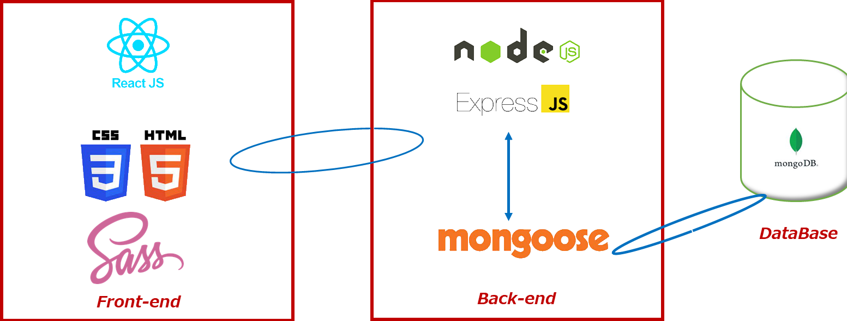

Technologies utilisées

Langage et framework :
- JavaScript
- CSS
- SASS
- HTML
- ReactJS
- NodeJS
- ExpressJS
Base de données :
- MongoDB
Déploiement, CI/CD et versioning :
- GitLab
- GitHub
- Versel
- Render

L’Application

La page d’Accueil

La page d’Accueil est d’une importance primordiale. En effet, elle est la première page avec laquelle l’utilisateur interagira, elle se doit donc d’être claire et accueillante pour l’utilisateur.
Elle est composée d’un Hero afin d’affirmer l’identité graphique de l’application et permet de s’ancrer dans la mémoire de l’utilisateur.
En dessous, est situé la barre de navigation qui est un composant présent sur la totalité des pages de l’application ; elle permet la navigation entre les différentes pages principales de l’application de manière simple et ergonomique. La barre de navigation comporte des éléments différents en fonction de si l’utilisateur est connecté ou non. En effet, certaines fonctionnalités de l’application requièrent que l’utilisateur soit connecté.
- Si l’utilisateur n’est pas connecté, la barre de navigation sera composée du logo et du nom de l’application redirigeant vers la page d’Accueil, d’un lien redirigeant vers la page d’accueil, un autre redirigeant vers la page d’inscription et un dernier redirigeant vers la page de connexion.

- S’il est connecté, la barre de navigation sera composée du logo et du nom de l’application redirigeant vers la page d’Accueil, d’un lien redirigeant vers la page permettant de publier un modèle, d’un lien redirigeant vers la page « mon compte » liée à ce compte ainsi qu’à un lien permettant à l’utilisateur de se déconnecter.

En dessous de la barre de navigation se situe la barre de « tags » qui permet d’affiner la recherche de modèles apparaissant sur la page d’Accueil. En effet, elle permet de trier les modèles en fonction de leur date de création, leur nombre de téléchargements ou de n’afficher uniquement les modèles possédant un tag précis choisis par l’utilisateur parmi la liste de tags disponibles. L’élément de tri actuellement utilisé est d’une couleur différente des autres pour que l’utilisateur sache dans quel mode d’affichage/tri il est au moment présent.
En dessous se situe une barre de recherche qui permet de rechercher des modèles précis en fonction de leur nom ou des modèles dont le nom contient des mots choisis par l’utilisateur afin de trouver les modèles recherchés parmi les modèles disponibles sur l’application.
En dessous, se trouve le nom de la page où se trouve l’utilisateur dans un but indicatif afin qu’il sache sur quelle page il se trouve.
En dessous du nom de la page, se situe la liste des modèles disponibles sur l’application. Ces modèles sont affichés sous forme de « card ». En effet, chaque modèle possède sa propre « card » contenant l’image principale du modèle, le nom du modèle, un bouton permettant d’aimer le modèle (si l’utilisateur est connecté sur son compte) et indiquant le nombre d’utilisateurs ayant aimé ce modèle, un bouton indiquant le nombre de fois que le modèle a été téléchargé ainsi qu’un bouton permettant à l’utilisateur d’ajouter le modèle à sa collection. Si l’utilisateur clique sur la « card » d’un modèle, il est redirigé sur la page de celui-ci.
Pour terminer, tout en bas de la plupart des pages de l’application se trouve le footer. Il permet de marquer de manière claire la fin de la page et contient les mentions légales de l’application ainsi que des icones redirigeant vers les différents comptes des réseaux sociaux sur laquelle l’application est présente (pas encore créés car non prioritaires).

Comme l’intégralité de l’application, cette page est responsive ; au format mobile, la barre de « tag » et de navigation sont réparties en 2 lignes chacune et les cards des modèles sont disposés pour faire en sorte qu’il n’y ai qu’une carde par ligne
(Annexe 6.1.1)

Page d’Inscription

La page d’Inscription est relativement simple, elle est composé de la barre de navigation qui est présente sur l’intégralité des pages.
Le nom de la page (Inscription) est présent dans un but indicatif afin que l’utilisateur sache sur quelle page il se trouve.
En dessous se trouve le formulaire d’inscription avec les champs à renseigner. Les éléments non facultatifs sont indiqués bar une astérisque rouge à la suite de la dénomination du champ en question afin d’informer l’utilisateur de remplir ces champs afin de pouvoir valider le formulaire.
Par de soucis de sécurité, l’adresse mail et le nom d’utilisateur sont uniques, aucun autre utilisateur ne pourras l’utiliser s’il a déjà été utilisé.
Le format du mot de passe suis les recommandations de la CNIL en devant contenir au moins 12 caractères, contenir au moins 1 minuscule, 1 majuscule, 1 chiffre et un caractère spécial.
Elle est terminée par le footer pour marquer la fin de la page.
(Annexe 6.1.2)

Page de Connexion

La page de Connexion est relativement similaire à la page d’Inscription. Elle est composée de la barre de navigation suivie du titre de la page dans un but indicatif afin que l’utilisateur sache sur quelle page il se trouve.
En dessous ce trouve le formulaire de connexion. Pour ce connecter, l’utilisateur doit renseigner son nom d’utilisateur ainsi que son mot de passe.
Par soucis de sécurité et afin de protéger l’application contre les attaques par force brute, tout les 3 tentatives de connexion échouées, l’utilisateur doit renseigner un captcha afin de pouvoir continuer à essayer de se connecter.
La page est terminée elle aussi par le footer pour marquer la fin de la page.
(Annexe 6.1.3)

Page Mon Compte

La page Mon Compte contient un certain nombre d’éléments différents, elle est la page regroupant les informations principales et utiles à l’utilisateur qui sont uniques à son compte.
Pour commencer il y a, comme toujours, la barre de navigation pour pouvoir naviguer simplement dans l’application, suivit par le nom de la page précisant le nom d’utilisateur du compte actuellement connecté.
En dessous, il y a la liste des modèles (sous forme de cards) publiés par le compte actuellement connecté, disposés de la même manière que sur la page d’Accueil (avec la même variante pour les mobiles). De cette liste l’utilisateur à la possibilité de modifier les modèles qu’il à publier, il a également la possibilité de le supprimer.
Cette liste est suivie de la liste des modèles que l’utilisateur à choisis d’ajouter sa collection disposé de la même manière.
Il y a une dernière liste dans cette page, la liste de tout les modèles actuellement aimés par l’utilisateur avec la même disposition que les deux précédentes listes.
Pour terminer, au bas de cette page, le footer est présent pour marquer la fin de page.
(Annexe 6.1.4)

Page de publication de modèle

Cette page à une structure similaire à la page d’inscription :
- La barre de navigation
- Le titre de la page
- Le formulaire de publication du modèle (avec les astérisques indiquant les champs obligatoires) comportant :
  - Le champ de titre du modèle
  - Le champ de description du modèle
  - Le champ facultatif des conseils d’impressions
  - Le champ facultatif permettant de sélectionner les tags correspondant au modèle
  - Le champ permettant de renseigner (une minimum) les images d’illustration du modèle, la première image seras l’image principale du modèle (l’image apparaissant sur la card)
  - Le champ permettant de renseigner le fichier 3D du modèle.
- Le footer
- (Annexe 6.1.5)

Page de modèle

Probablement une des page les plus importantes de l’application : la page de modèle.
Cette page contient toute les informations relatives à un modèle en particulier.
Comme toujours, la barre de navigation est présente pour pouvoir naviguer simplement dans l’application.
Les informations du modèle affichées son répartie en deux parties :
- La partie de gauche contenant :
  - un carrousel des images du modèle qui défile automatiquement avec la possibilité de changer d’image manuellement également.
  - En dessous du carrousel se trouve le nom du modèle suivi d’un bouton permettant de remplacer le carrousel par une visualisation 3D intégrée du modèle si le format est pris en compte. En effet, lors de la publication du modèle, plusieurs formats sont acceptés pour le fichier 3D :
    - Les formats de modèles 3D les plus répandus dans le domaine de l’impression 3D :
      - STL
      - OBJ
      - 3MF, ce format n’est pas pris en charge pour la visualisation du modèle car il est spécial par rapport aux autres (peut s’apparenter à un fichier d’archive dans le fait qu’il peut contenir plusieurs fichier 3D ainsi que d’autres information qui entre en conflit avec le système de visualisation mis en place ici)
    - Les formats d’archive pour les modèles 3D contenant plusieurs fichier 3D, ils ne sont pas pris en charge pour la visualisation du modèle
      - ZIP
      - RAR
  - En dessous se trouve les mêmes boutons que sur la card du modèle :
    - Le bouton de « like » permettant d’aimer le modèle et indiquant le nombre d’utilisateurs l’aimant actuellement
    - Le bouton de téléchargement qui permet (sur cette page mais pas sur les cards pour éviter les clicks par inadvertance) de télécharger le fichier 3D du modèle et indiquant le nombre de téléchargements du modèle.
  - Le dernier élément de la partie gauche et le bouton permettant d’ajouter (ou de retirer si déjà ajouté) le modèle à la collection.
- La partie droite contenant :
  - La description de modèle
  - En dessous, les conseils d’impressions si ils ont été précisés durant la publication/modification du modèle.

Dans le cas où l’application est consultée depuis un appareil mobile, la partie gauche et droite sont disposées de manière à ce qu’ils soient l’un eu dessus de l’autre.

En dessous des information du modèle ce trouve la partie Commentaire. Cette partie est composée de 2 parties disposée l’une au-dessus de l’autre.
La première partie est le formulaire permettant de poster un commentaire directement en dessous du modèle. Cette partie n’apparait pas si l’utilisateur n’est pas connecté car il est nécessaire de s’être connecté pour pouvoir poster des commentaires.
La deuxième partie est la liste des commentaires postés sous ce modèle. Les commentaires sont composés de la sorte :
- La partie gauche (non modifiable lors du post d’un nouveau commentaire) composée de :
  - L’image de profil du compte ayant posté le commentaire
  - Le nom d’utilisateur du compte ayant posté le commentaire
  - Si le compte ayant posté le commentaire est le compte actuellement connecté, un bouton « modifier » permettant de modifier le commentaire apparait sinon ce bouton est remplacé par un bouton « répondre » permettant de répondre à ce commentaire.
  - La date et l’heure à laquelle à été posté le commentaire
- La partie centrale composée de :
  - Le titre du commentaire
  - Le contenu/corps du commentaire
- La partie droite, qui n’apparait uniquement si elle contient du contenu, composée de l’image facultative d’illustration du commentaire.
Chaque commentaire apparait l’un à la suite de l’autre. Cependant, dans le cas des réponses aux commentaires déjà existants, les commentaire apparaissent directement en dessous du commentaire « mère » légèrement indenté. Il est important de noter qu’il n’y a pas de limite d’imbriquement dans les commentaires. En effet, il est possible de répondre à une réponse de manière répétée et les commentaires seront indentés en conséquence.
Pour terminer, nous marquons la fin de page par le footer.
(Annexe 6.1.6)

Page de modification du modèle

Cette page reprend la même structure que la page de publication de modèle. La seule différence est que le formulaire est prérempli avec les données actuelles du modèle (hormis le champ d’image et fichier 3D qui sont vides mais demeurent inchangés si laissé vides lors de la soumission du formulaire).
(Annexe 6.1.7)

Page de réponse au commentaire

Cette page à une structure similaire aux autres pages de formulaire :
- Barre de navigation
- Titre de la page
- Formulaire comportant :
  - Le titre du commentaire
  - Le corps du commentaire
  - L’image facultative
- Le footer
(Annexe 6.1.8)

Page de modification de commentaire

La page de modification de commentaire à la même structure que la page de réponse au commentaire à un détail près : une case cochable permettant, si cochée de supprimer l’image actuelle du commentaire et de ne pas en enregistres à la soumission de la modification.
(Annexe 6.1.9)

Tests

Dans le contexte du projet MakeAnything, les tests revêtent une importance capitale à plusieurs niveaux. Tout d'abord, ils garantissent la fiabilité et la qualité de l'application en identifiant et en corrigeant les éventuels bugs ou dysfonctionnements. Cela permet d'offrir une expérience utilisateur optimale et de prévenir les problèmes qui pourraient nuire à la réputation de la plateforme.

De plus, les tests contribuent à assurer la stabilité et la robustesse de l'application face à des conditions variées, telles que des charges élevées ou des interactions multiples. Ils permettent également de valider que les fonctionnalités développées répondent correctement aux besoins des utilisateurs et aux spécifications définies.

Enfin, les tests offrent un moyen efficace de vérifier que les mises à jour ou les évolutions apportées à l'application n'ont pas introduit de régressions ou d'effets indésirables sur le fonctionnement global de MakeAnything. En résumé, les tests sont essentiels pour assurer la qualité, la stabilité et la pérennité de la plateforme MakeAnything tout au long de son cycle de vie.

Différents types de tests revêtent une importance cruciale pour garantir la qualité et la fiabilité de la plateforme :

- Tests Unitaires : Ces tests permettent de vérifier le bon fonctionnement des composants individuels de l'application, tels que les fonctions, les méthodes et les classes. Ils sont essentiels pour s'assurer que chaque unité de code répond correctement aux spécifications et aux exigences fonctionnelles.

- Tests d'Intégration : Les tests d'intégration vérifient la compatibilité et l'interaction entre les différents modules de l'application. Ils s'assurent que ces modules fonctionnent correctement ensemble et que les interfaces entre eux sont bien définies et respectées.

- Tests de Validation : Ces tests valident que l'application répond aux besoins et aux attentes des utilisateurs. Ils vérifient que les fonctionnalités développées correspondent aux spécifications définies et qu'elles offrent une expérience utilisateur satisfaisante.

- Tests de Performance : Les tests de performance évaluent la réactivité, la scalabilité et la stabilité de l'application sous différentes conditions de charge et de stress. Ils permettent d'identifier les goulets d'étranglement et les points faibles de l'application afin d'optimiser ses performances.

En combinant ces différents types de tests, MakeAnything peut s'assurer que son application est robuste, fiable, sécurisée et conforme aux attentes des utilisateurs, garantissant ainsi une expérience utilisateur optimale.

Dans le cas du projet MakeAnything, un système de tests unitaires à été intégré avec le système CI/CD de GitLab sous la forme de pipeline.
(Annexe 6.2.1)

Sécurité

La sécurité est une partie vitale dans la totalité des projets d’applications web. En effet, dès que des données personnelles ou autre sont traitées, il faut un moyen de les sécurisée et il faut sécurisée l’application le plus possible contre les attaques les plus courantes.
Comprendre les menaces, permet de mettre en œuvre les mesures de sécurité appropriées pour protéger votre application. Voici quelques menaces de sécurité les plus courantes pesant sur les applications:
- Une attaque RFI (Remote File Inclusion) permet à un pirate d'exploiter une faille de sécurité pour inclure à distance un fichier malveillant dans le code d'une application web. Cette technique peut conduire à l'exécution de code malveillant sur le serveur cible.
Pour se protéger contre les attaques RFI, il est essentiel de valider les entrées utilisateur, d'utiliser des chemins absolus pour l'inclusion de fichiers, de restreindre les autorisations d'inclusion de fichiers et de maintenir à jour les logiciels et les frameworks utilisés. Ces mesures préventives réduisent efficacement les risques d'exploitation de vulnérabilités RFI et renforcent la sécurité de l'application web.

- Une attaque XSS (Cross-Site Scripting) permet à un attaquant d'injecter du code malveillant, souvent du JavaScript, dans les pages web visitées par d'autres utilisateurs. Cela peut compromettre la sécurité des utilisateurs en volant leurs données sensibles ou en effectuant des actions non autorisées au nom de l'utilisateur.
Pour se protéger contre les attaques XSS, il est nécessaire de valider et d'échapper correctement les données dynamiques, d'utiliser des entêtes de sécurité HTTP pour restreindre les sources de contenu et d'éviter d'exécuter du code JavaScript provenant de sources non fiables. Reactjs avec sa protection XSS par défaut, peut aider à réduire les risques d'injection de scripts non autorisés.

- L'attaque CSRF(Cross-Site Request Forgery) exploite la confiance d'un utilisateur authentifié pour exécuter des actions non autorisées sur un site web.
Pour se protéger contre les attaques CSRF, il est recommandé d'utiliser des jetons anti-CSRF pour chaque action sensible, de vérifier l'origine des requêtes et d'appliquer des en-têtes de sécurité HTTP pour limiter les risques.

- L'attaque par injection d'entête HTTP tente de manipuler les en-têtes HTTP pour contourner les mécanismes de sécurité.
Pour se protéger contre ce type d'attaque, il est essentiel de valider et d'échapper correctement les en-têtes HTTP, de limiter l'accès aux ressources sensibles et d'utiliser des outils de sécurité tels que Content Security Policy (CSP) pour restreindre les sources autorisées de contenu.

- L’attaque par déni de service (DoS) vise à rendre un service ou une ressource inaccessible aux utilisateurs légitimes en submergeant le système cible de demandes légitimes ou en exploitant des vulnérabilités pour le rendre indisponible.
Pour se protéger contre les attaques DoS, il est essentiel de mettre en place des mécanismes de détection et de filtrage des trafics anormaux, de configurer correctement les pare-feux pour limiter l'accès non autorisé, et d'utiliser des services de mitigation de DDoS pour atténuer les attaques distribuées.

- L’attaque par force brute consiste à essayer de deviner un mot de passe ou une clé de chiffrement en essayant de multiples combinaisons jusqu'à trouver la bonne. Cela peut être fait en utilisant des outils automatisés qui testent différentes combinaisons de caractères.
Pour se protéger contre les attaques par force brute, il est important d'appliquer des politiques de mot de passe robustes, telles que l'utilisation de mots de passe complexes et l'activation de la double authentification, de limiter le nombre de tentatives de connexion, et de surveiller les journaux d'activité pour détecter les tentatives d'accès non autorisées. De plus, l'utilisation de mécanismes de verrouillage de compte après un certain nombre de tentatives infructueuses peut également contribuer à prévenir les attaques par force brute.

Solutions mises en place dans le projet MakeAnything

Dans le projet MakeAnything, j’ai mis en place plusieurs mesures de sécurités :
- Too busy :
Le module Node.js "toobusy" détecte si le serveur est trop occupé pour répondre à de nouvelles requêtes HTTP, prévenant ainsi la surcharge du serveur en limitant le nombre de requêtes acceptées lorsqu'il est déjà occupé. Il utilise une stratégie de file d'attente simple : lorsqu'une requête arrive, "toobusy" vérifie si le serveur est trop occupé pour la traiter. Si c'est le cas, la requête est mise en file d'attente jusqu'à ce que le serveur devienne moins chargé et puisse la traiter. Sinon, la requête est traitée normalement.
(Annexe 6.3.1)

- Helmet :
Helmet est une bibliothèque de sécurité conçue pour les applications Express/Node.js, visant à renforcer leur sécurité en configurant divers en-têtes HTTP liés à la sécurité. Elle offre plusieurs fonctionnalités, notamment :
  - Protection contre les attaques XSS (Cross-Site Scripting) : Helmet active la protection XSS dans les navigateurs modernes en définissant l'en-tête X-XSS-Protection.
  - Protection contre les attaques de clics malveillants (Clickjacking) : Elle prévient les attaques de clics malveillants en définissant l'en-tête X-Frame-Options.
  - Protection contre les attaques CSRF (Cross-Site Request Forgery) : Helmet aide à protéger contre les attaques CSRF en définissant l'en-tête X-CSRF-Token.
  - Masquage de la signature du serveur (Server Header) : Elle rend plus difficile pour les attaquants de déterminer les technologies utilisées par le serveur en masquant la signature du serveur dans l'en-tête Server.
  - Désactivation de la mise en cache du contenu sensible : Helmet désactive la mise en cache du contenu sensible en définissant l'en-tête Cache-Control.
Il est important de noter que Helmet ne constitue pas une solution complète pour la sécurité des applications, mais plutôt une couche de sécurité supplémentaire qui peut être facilement intégrée dans les applications Express pour renforcer leur sécurité.
(Annexe 6.3.2)

- HPP (HTTP Parameter Pollution) est une technique d'attaque où un attaquant altère les paramètres d'une requête HTTP pour modifier le comportement d'une application Web. Cela peut causer des vulnérabilités telles que des erreurs de traitement de données ou des fuites d'informations sensibles. Pour contrer HPP, il est crucial de valider rigoureusement les entrées utilisateur, en s'assurant que les paramètres HTTP sont correctement encodés et en restreignant strictement l'accès aux ressources en fonction des permissions de l'utilisateur. De plus, il est recommandé de mettre en place des mécanismes de sécurité comme les listes blanches de paramètres autorisés et l'utilisation de jetons anti-CSRF pour prévenir les attaques HPP.
(Annexe 6.3.3)

- Plus tôt dans ce dossier il a été également mentionné le format du mot de passe minimum, qui est aussi un paramètre de sécurité ainsi que le système de captcha pour protéger des attaques de Force brute.
(Annexe 6.3.4)

Conclusion

En conclusion, le projet MakeAnything représente une initiative ambitieuse dans le domaine de l'impression 3D et de la conception d'applications web. À travers ce dossier de projet, j'ai pu présenter en détail les objectifs, les fonctionnalités et l'architecture technique de MakeAnything.

Le développement de MakeAnything a été une expérience enrichissante qui m'a permis d'appliquer mes connaissances et compétences acquises au cours de ma formation de concepteur développeur d'application. Ce projet m'a également permis de relever des défis techniques et conceptuels, de collaborer avec des camarades et de prendre des décisions cruciales pour le succès du projet.

En lançant MakeAnything, je suis convaincu que nous avons créé une ressource précieuse et inspirante pour la communauté des passionnés d'impression 3D. La plateforme offre une expérience collaborative et enrichissante, encourageant la créativité, l'innovation et le partage au sein de la communauté.

Je reste optimiste quant à l'avenir de MakeAnything et suis déterminé à continuer à développer et à améliorer la plateforme pour répondre aux besoins changeants des utilisateurs et pour rester à la pointe de l'innovation dans le domaine de l'impression 3D.

En fin de compte, MakeAnything incarne ma passion pour la technologie et la création, et je suis impatient de voir comment cette initiative évoluera dans le temps.

Annexes

Annexe 1 : Benchmarking

Annexe 1.1 : Thingiverse

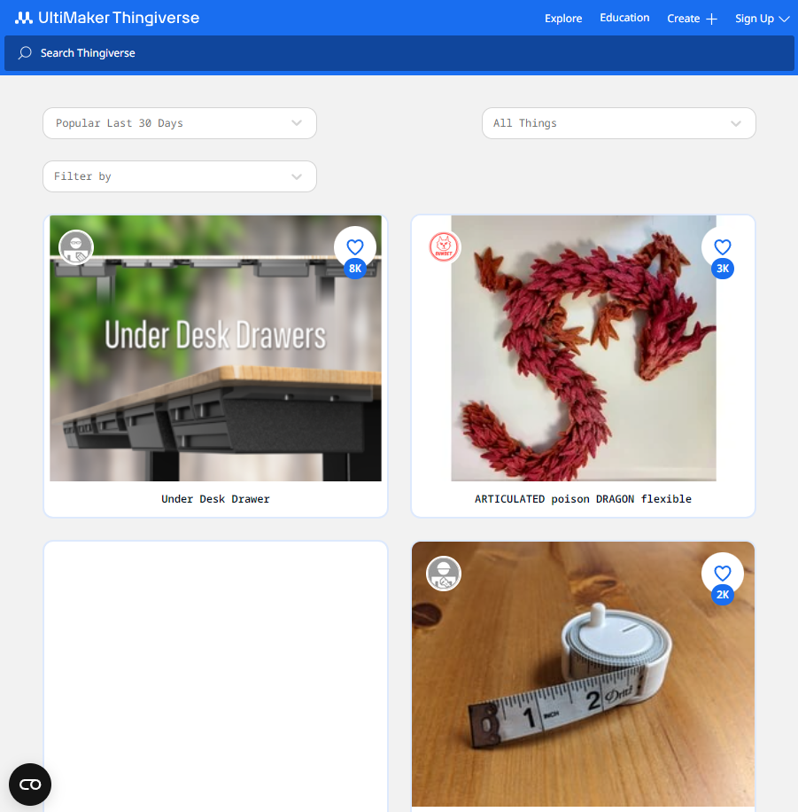

Annexe 1.2 : Printables

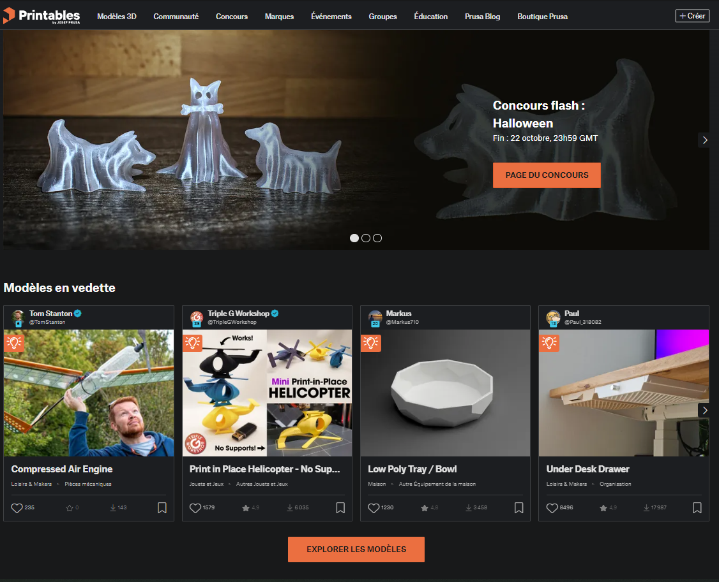

Annexe 1.3 : MakerWorld

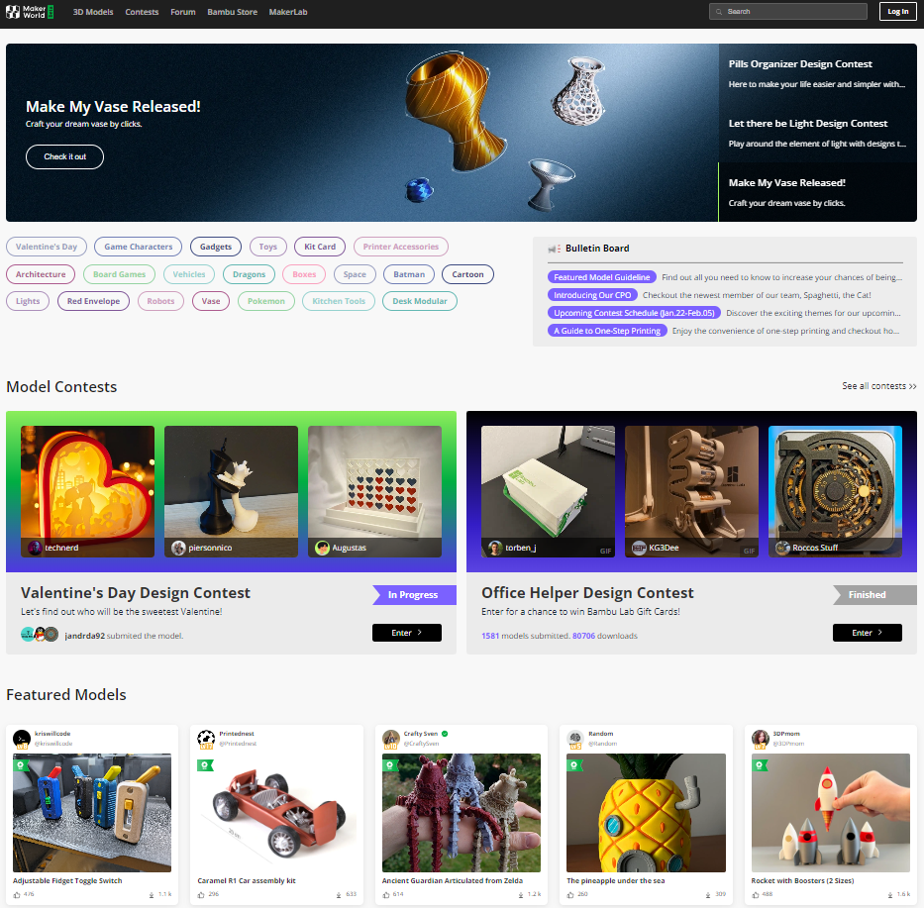

Annexe 1.4 : Thangs

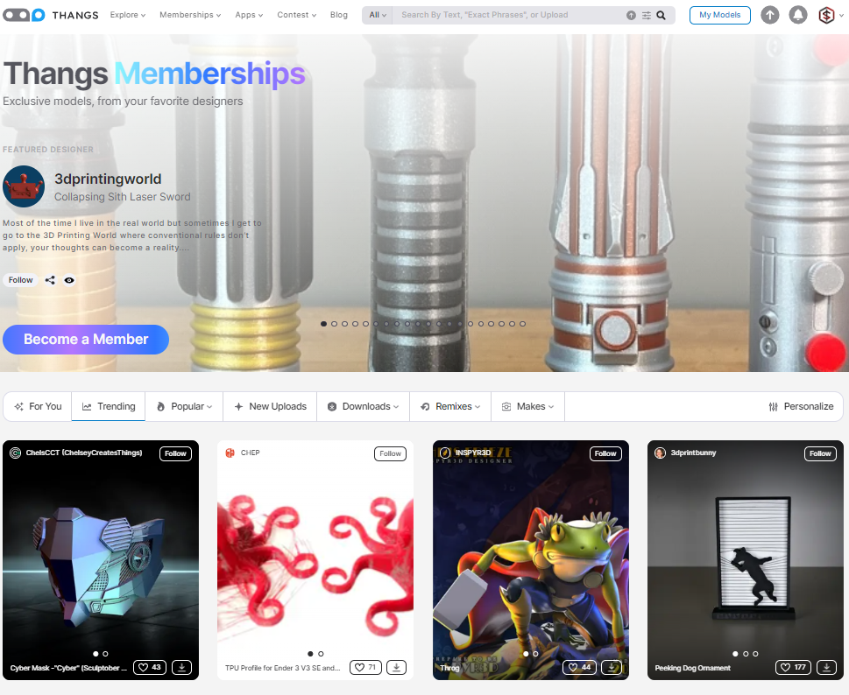

Annexe 2 : MoSCoW

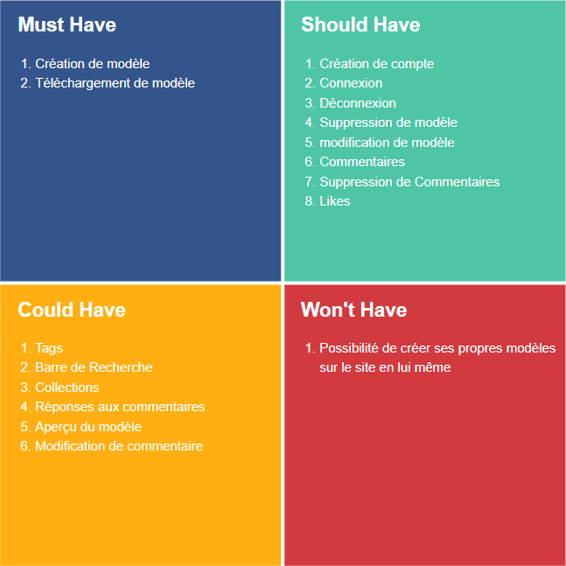

Annexe 3 : Gestion de Projet

Annexe 3.1 : Diagramme de Gantt

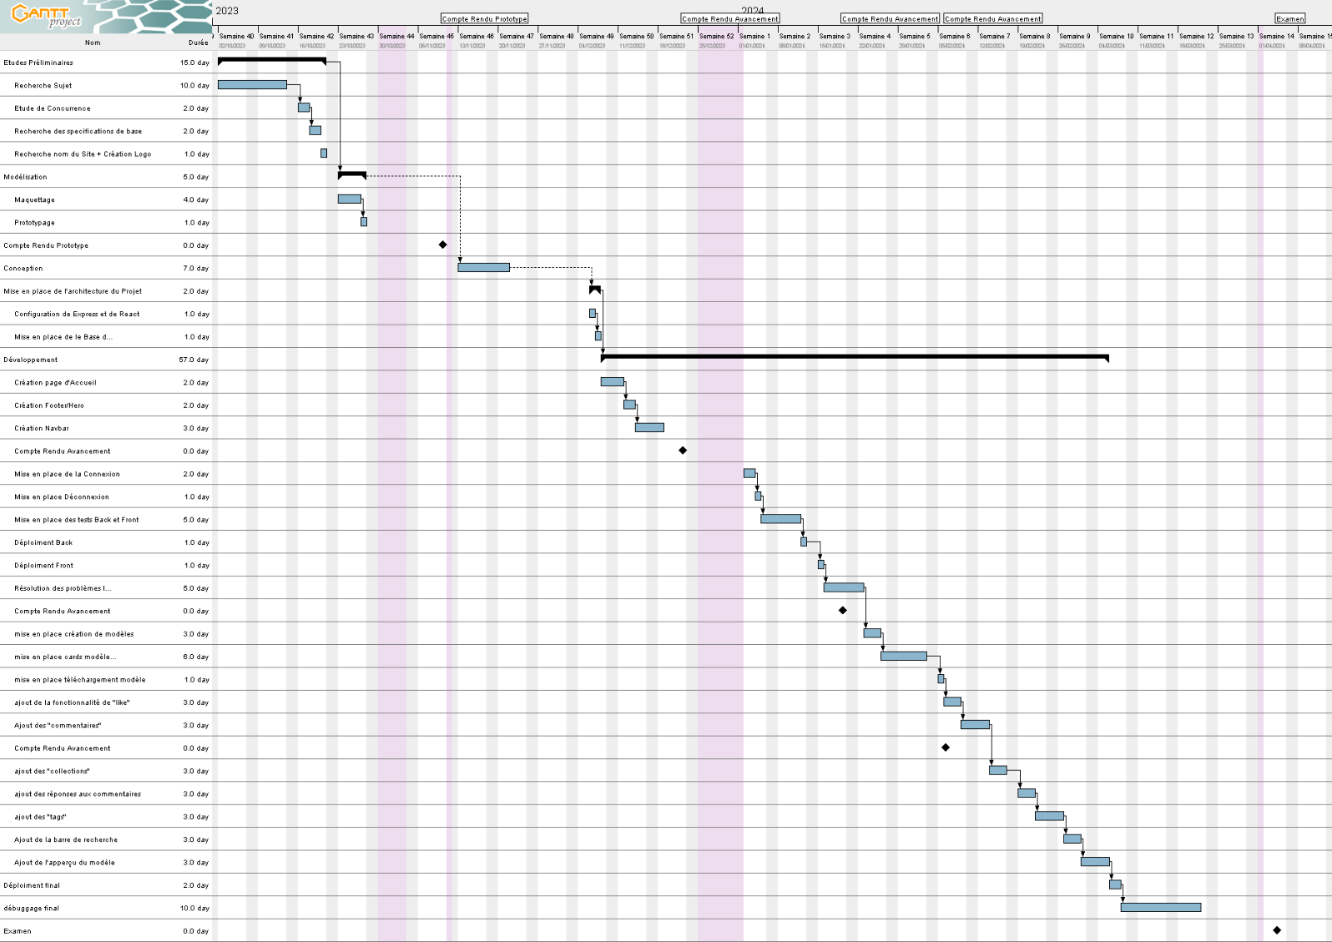
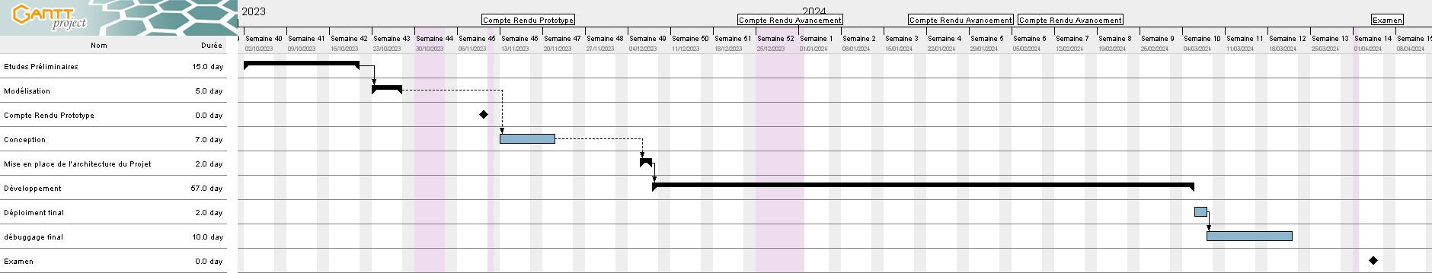

Annexe 4 : Conception

Annexe 4.1 : Merise

Annexe 4.1.1 : Dictionnaire de Données
Code mnémonique | Désignation | Type | Taille | Remarque
id | Identifiant de toute entité | N |  | Tout entité possède cet attribut
nom | Nom de toute entité (sauf Utilisateurs) | AN | 50 | Tout entité sauf Utilisateur possède cet attribut
descritpionModele | Description du modèle | AN | 3000
nbrLike | Nombre d’utilisateurs ayant aimé le modèle | N | 10
nbrCollection | Nombre de collection comprenant le modèle | N | 10
nbrTelechargements | Nombre de fois que le modèle a été téléchargé | N | 10
noteModele | Moyenne de toutes les notes données par les utilisateurs | N | 2 | Une note sur 5 avec 1 chiffre après la virgule
nbrNotes | Nombre d’utilisateurs ayant noté le modèle | N | 10
conseilImpression | Des indications pour imprimer le modèle de manière optimale | AN | 3000
corpsCommentaire | Corps du commentaire | AN | 3000
image | Nom de l’image présente dans le commentaire | AN | 50
pseudoUtilisateur | Pseudo de l’utilisateur | AN | 50
mdpUtilisateur | Mot de Passe de l’utilisateur | AN | 50
emailUtilisateur | Adresse mail de l’utilisateur | AN | 50
role | Rôle de l’utilisateur | A | 50 | « normal » ou « admin »
profilePicture | Nom de l’image utilisée comme image de profil par l’utilisateur | AN | 50
publique | Indique si la collection est publique ou non | Bool
note | Note que l’utilisateur a donné au modèle | N | 1 | De 0 à 5
aime | Indique si l’utilisateur a aimé le modèle | Bool

Annexe 4.1.2 : MCD

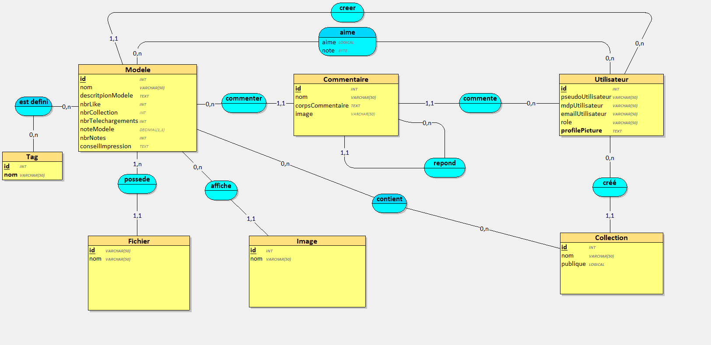

Annexe 4.1.3 : MPD

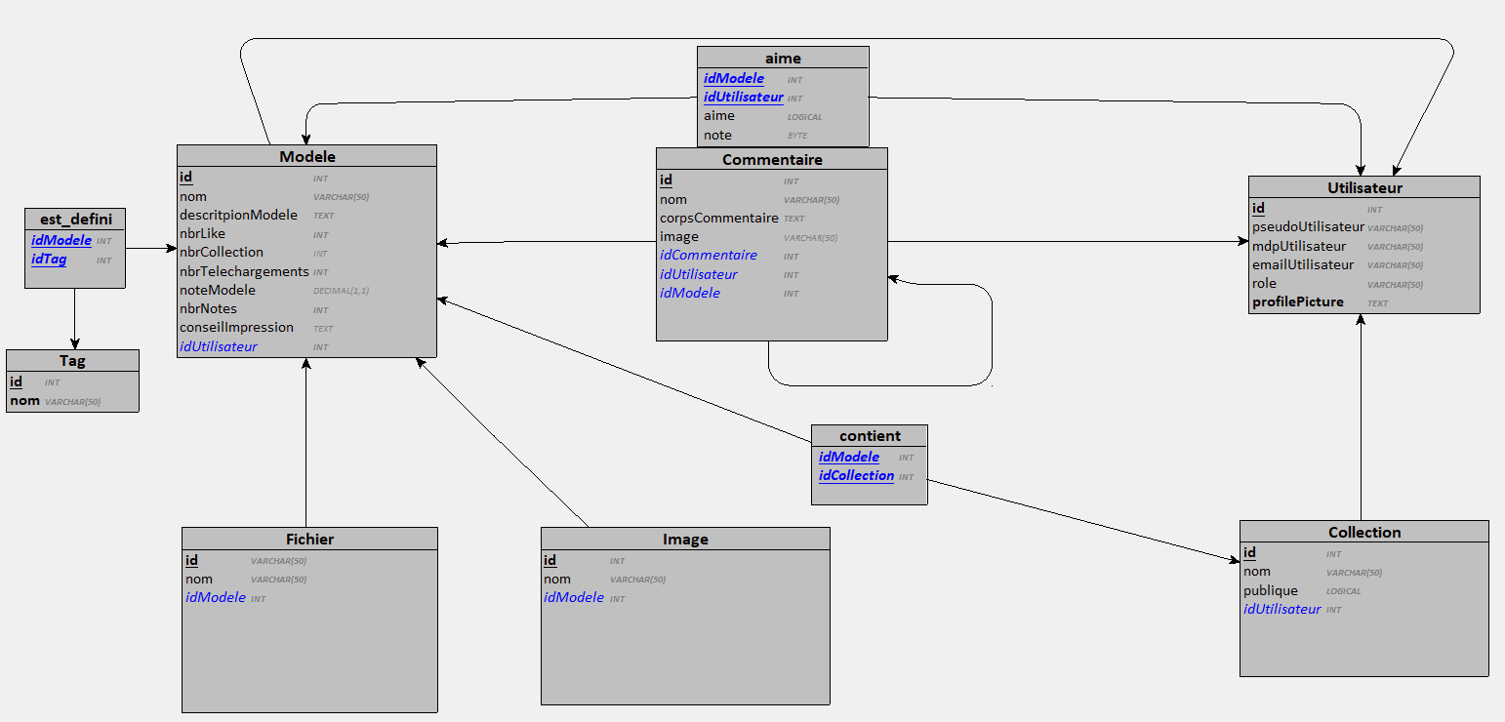

Annexe 4.2 : UML

Annexe 4.2.1 : Diagramme des cas d’utilisations

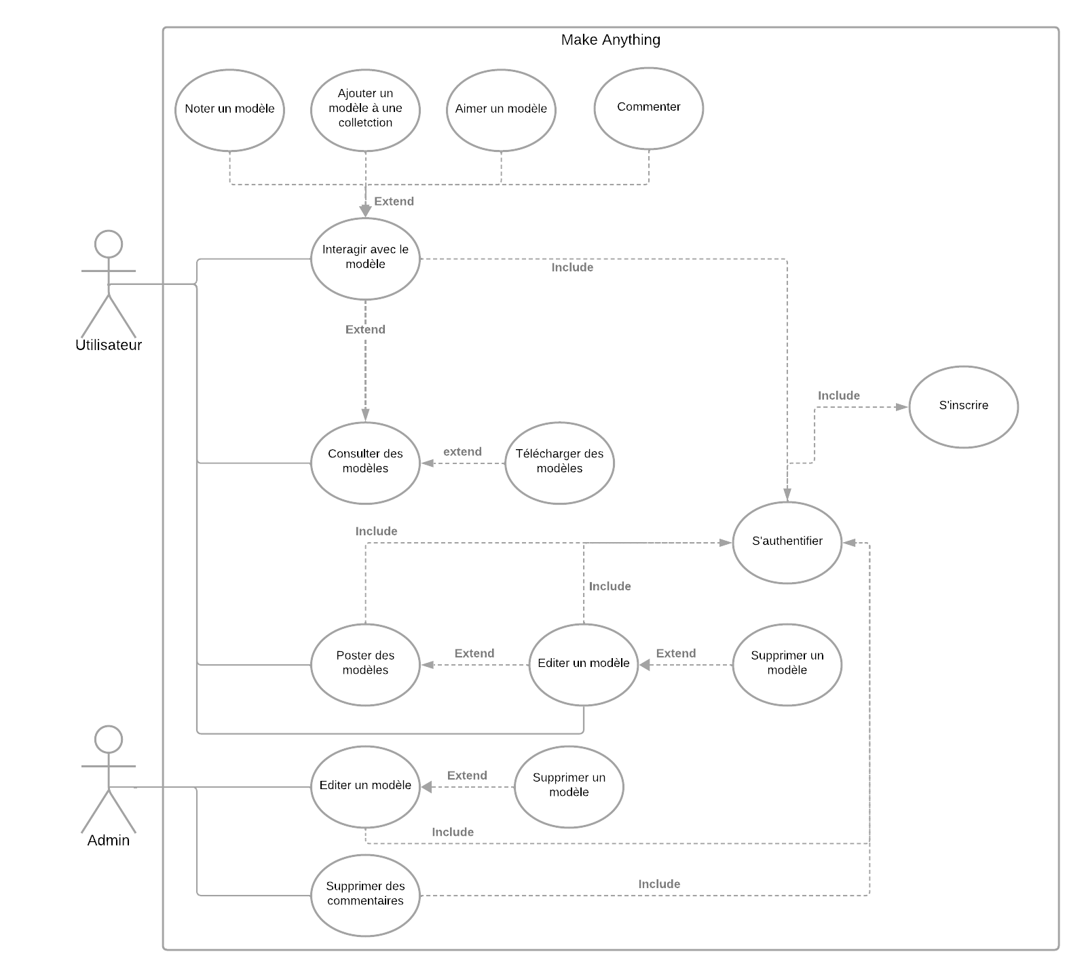

Annexe 4.2.2 : Descriptif textuel des cas d’utilisations et Diagramme de séquence

Annexe 4.2.2.1 : Cas : S’authentifier
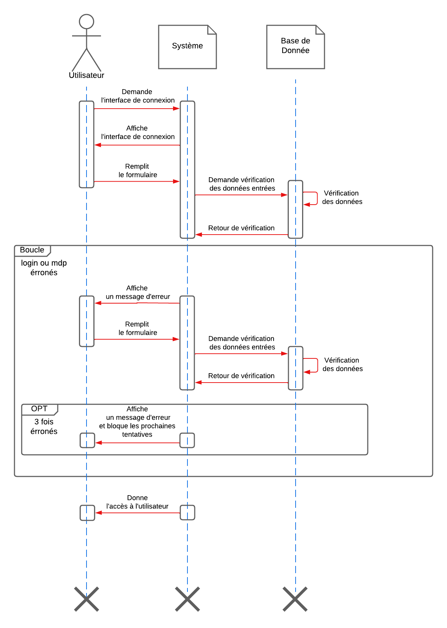

Annexe 4.2.2.2 : Cas : Télécharger un modèle
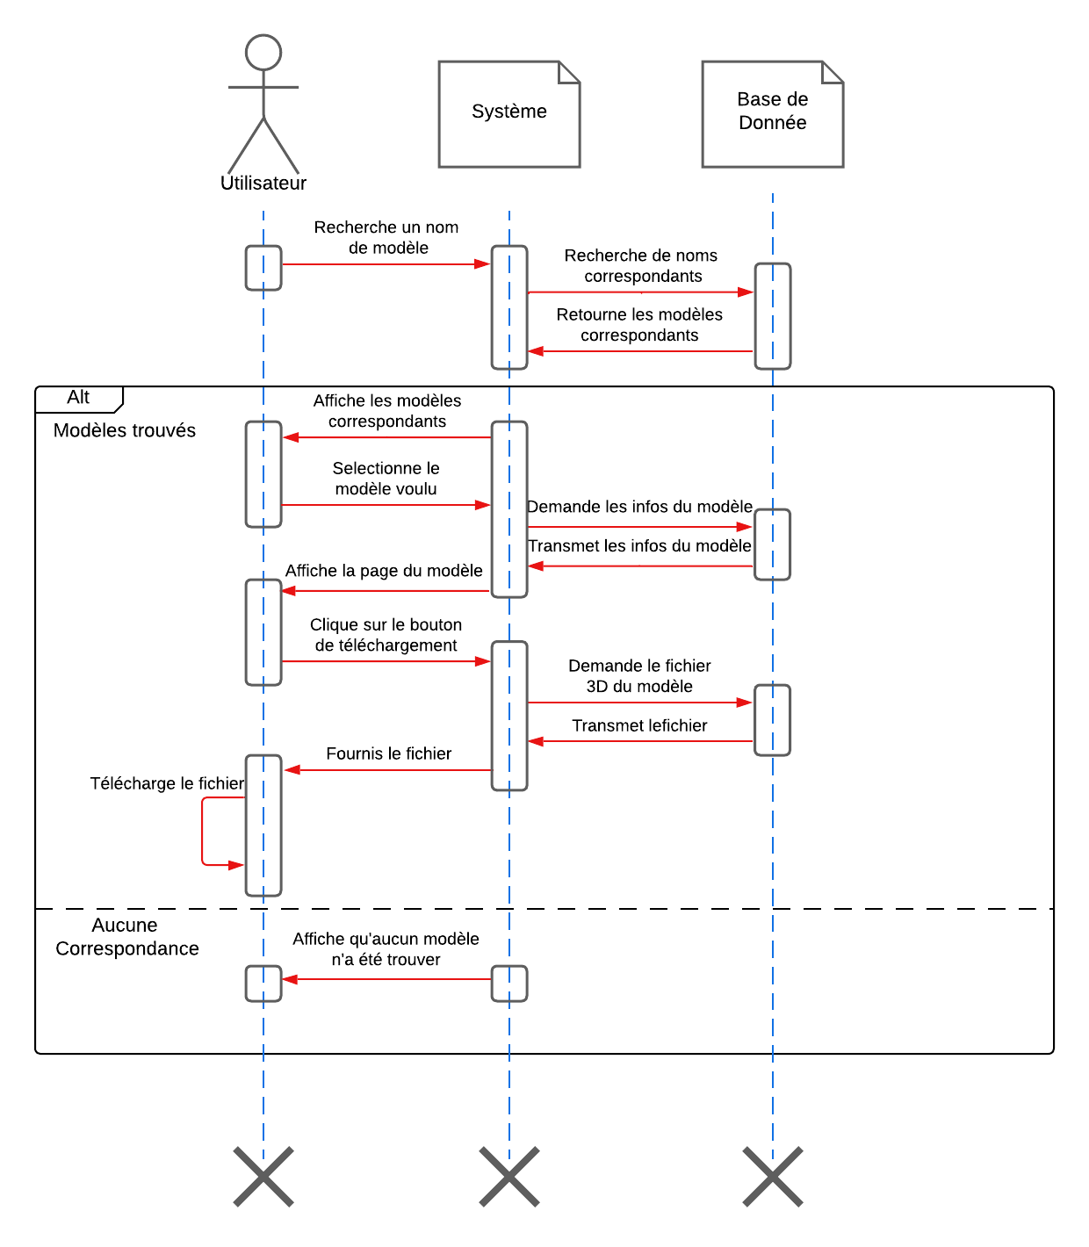

Annexe 4.2.3 : Diagramme de classe

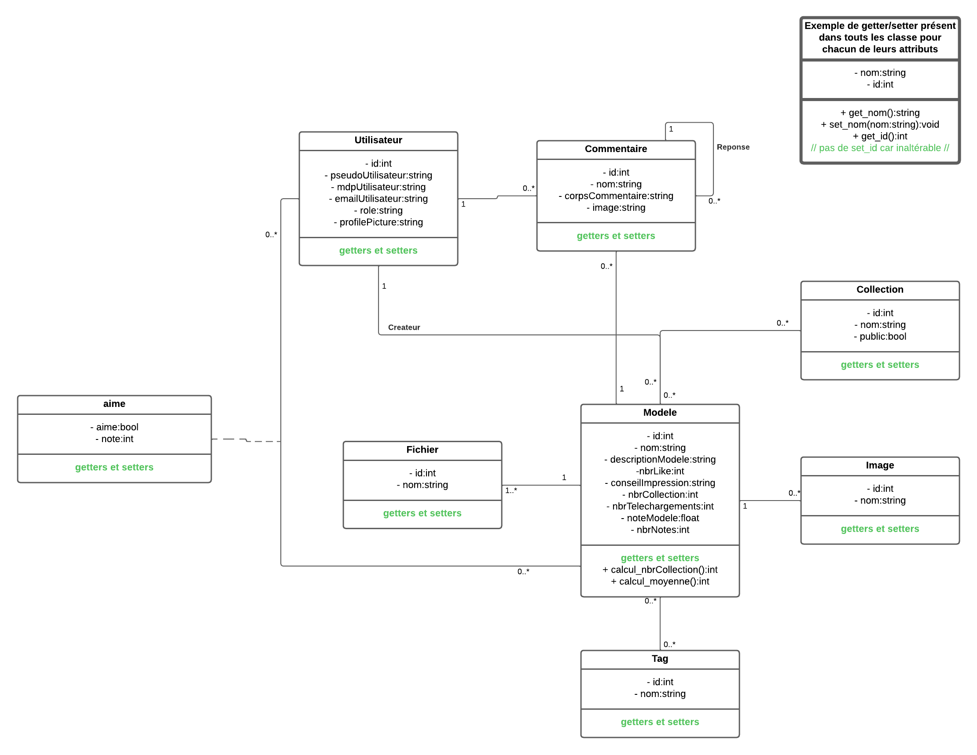

Annexe 4.2.4 : Diagramme d’objets

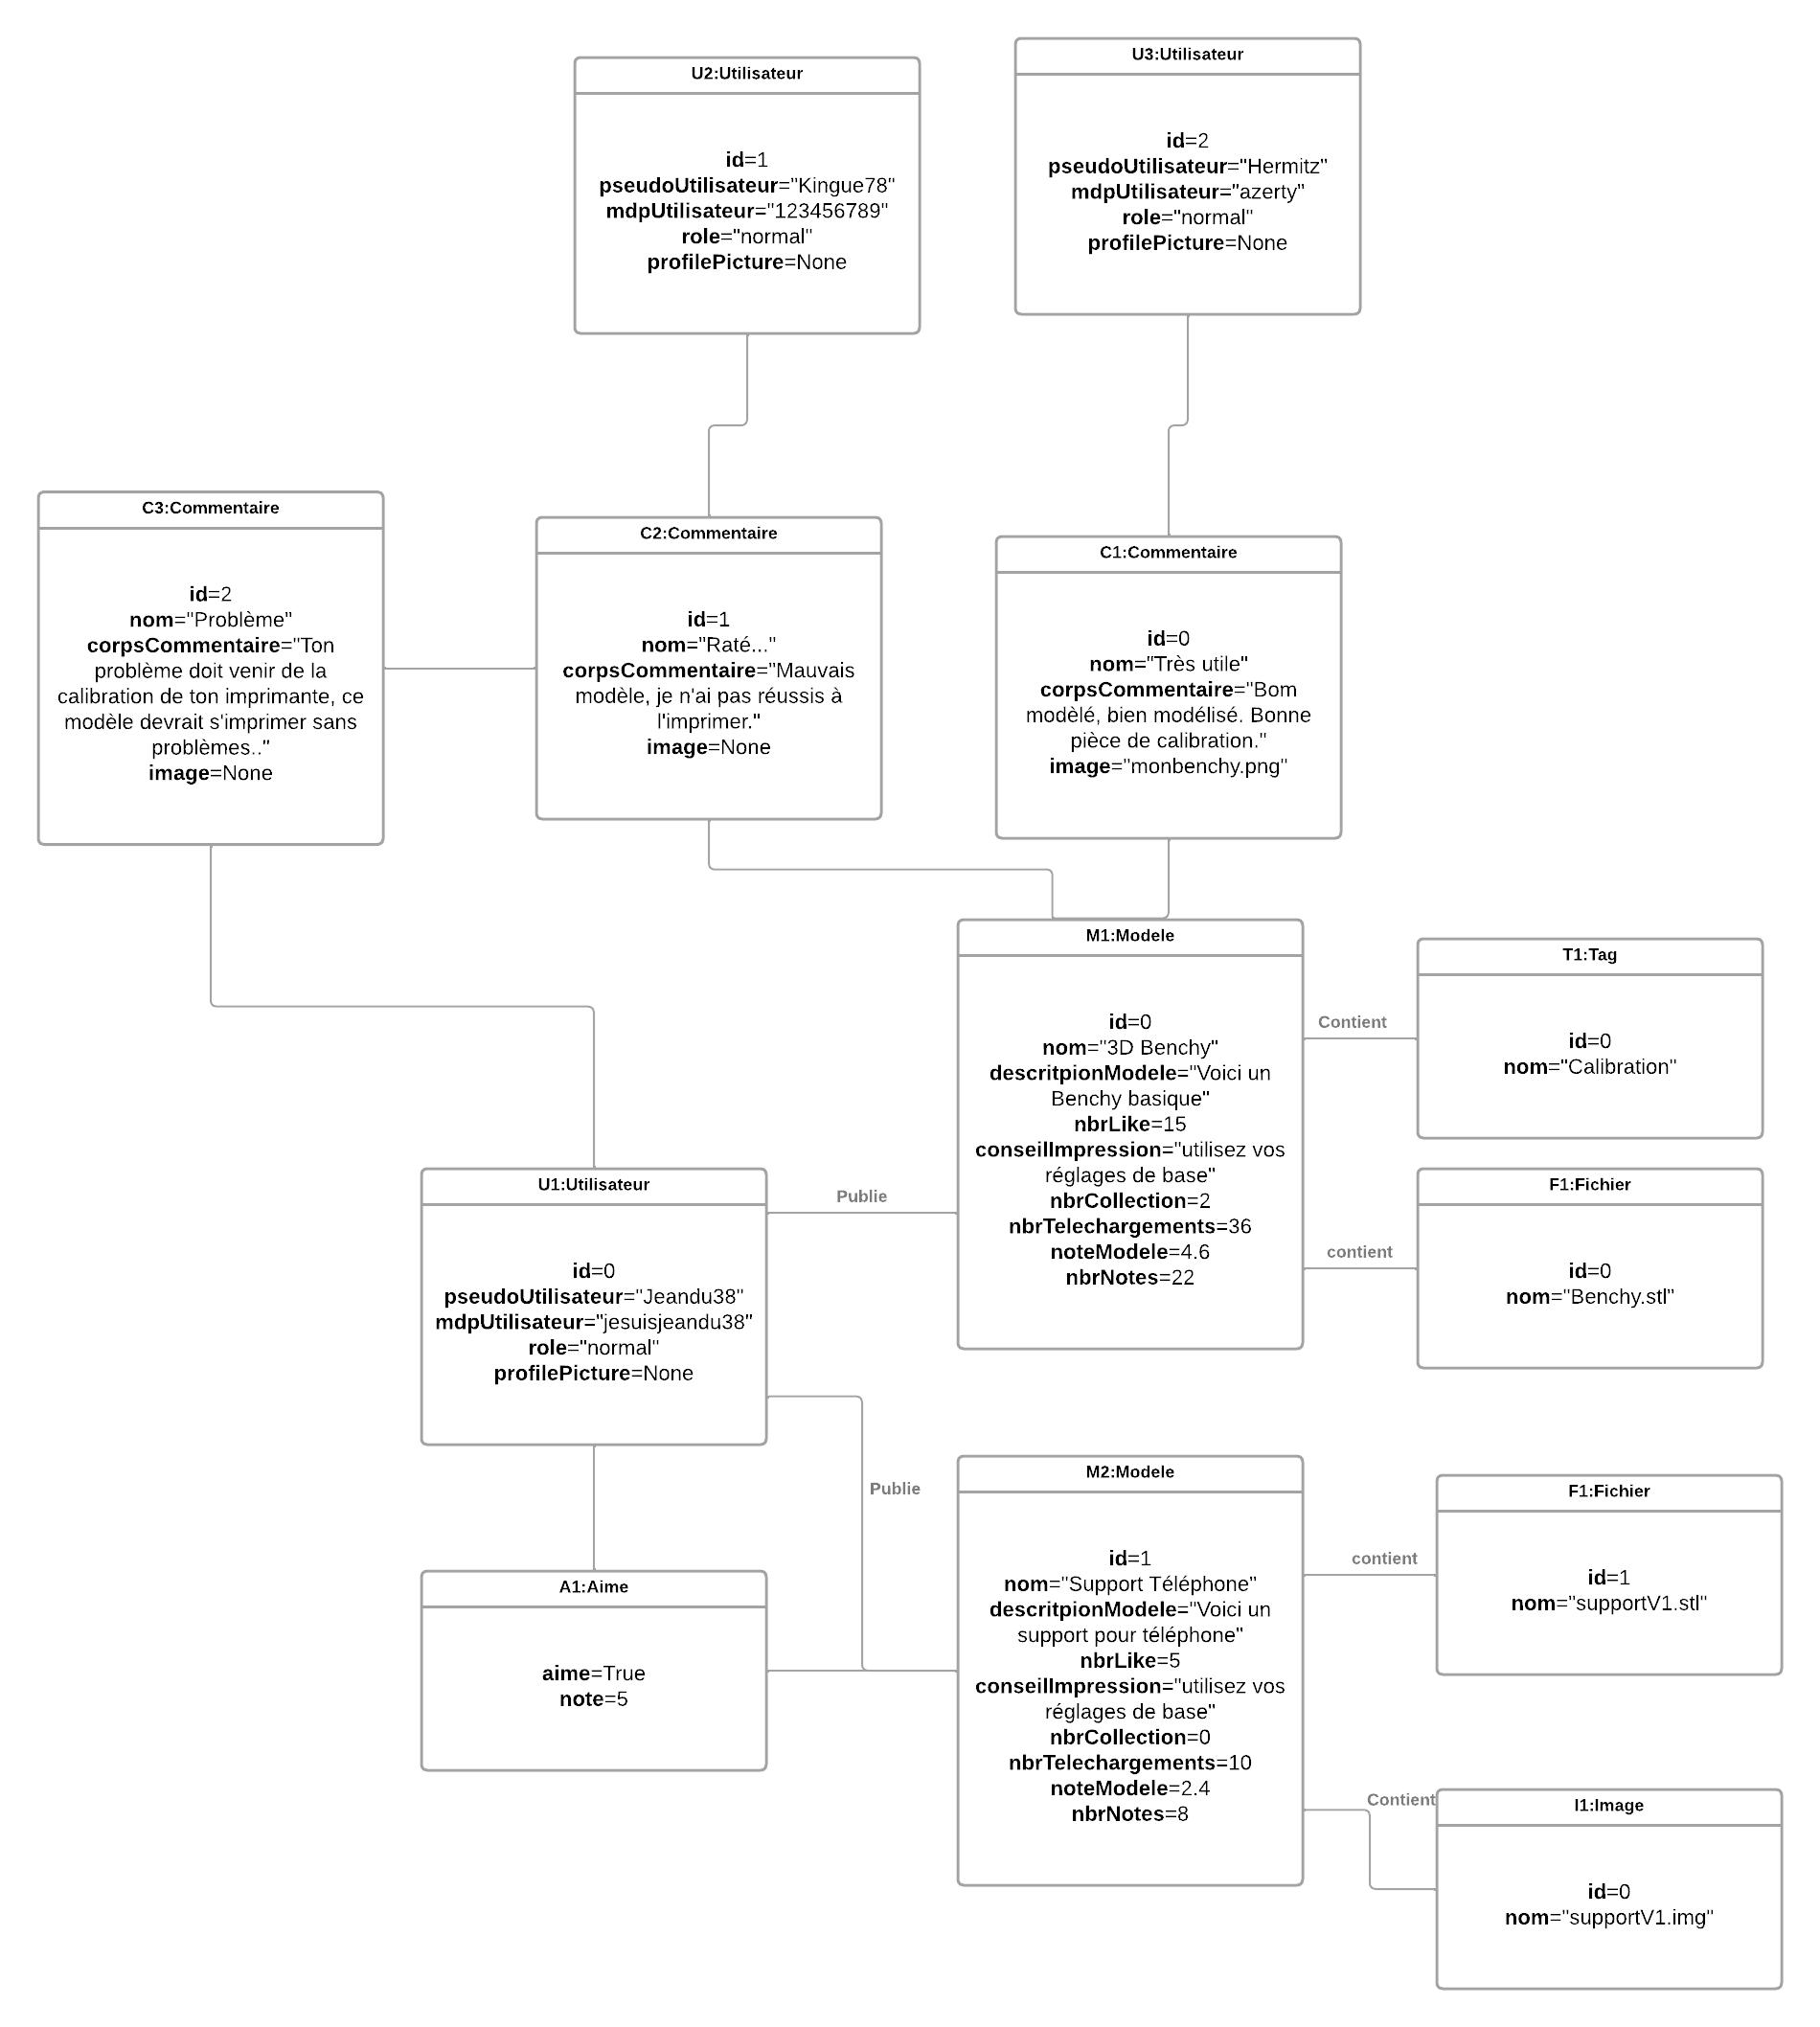

Annexe 5 : Maquettage

Annexe 5.1 : Wireframe

Annexe 5.1.1 : Page d’accueil

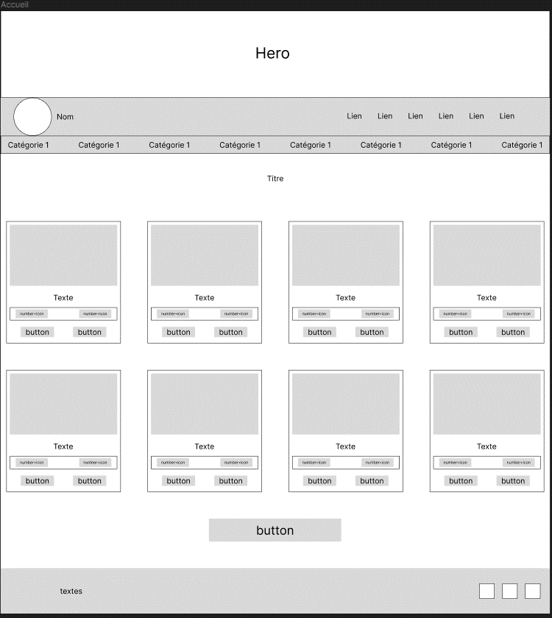

Annexe 5.1.2 : Page de modèle

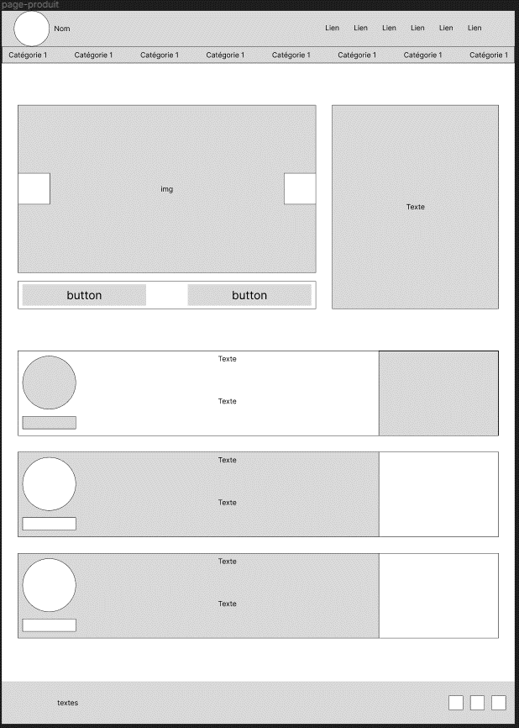

Annexe 5.1.3 : Page Collection

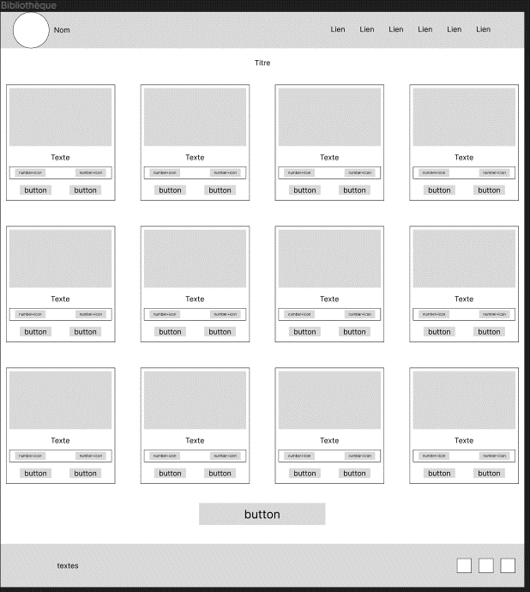

Annexe 5.1.4 :Page de publication de modèle

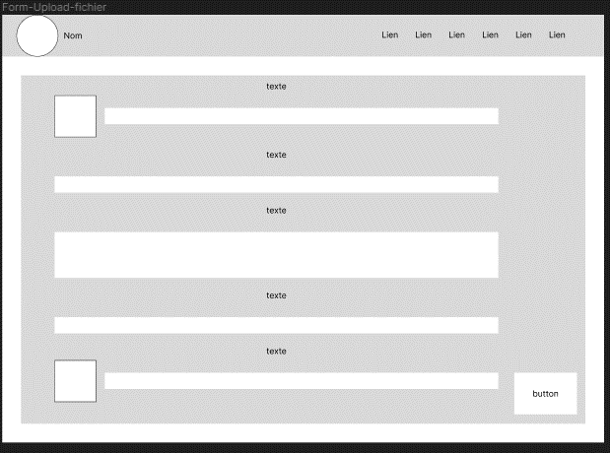

Annexe 5.1.5 : Page de création de compte

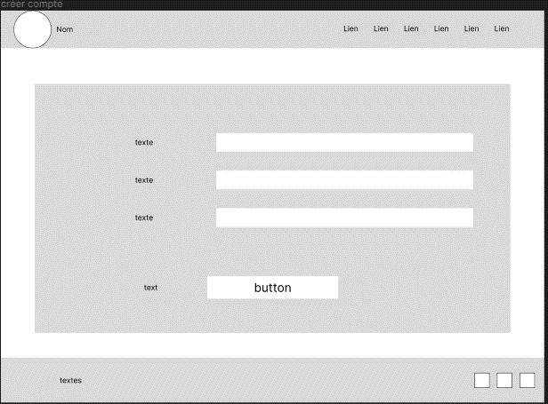

Annexe 5.1.6 : Page de connexion

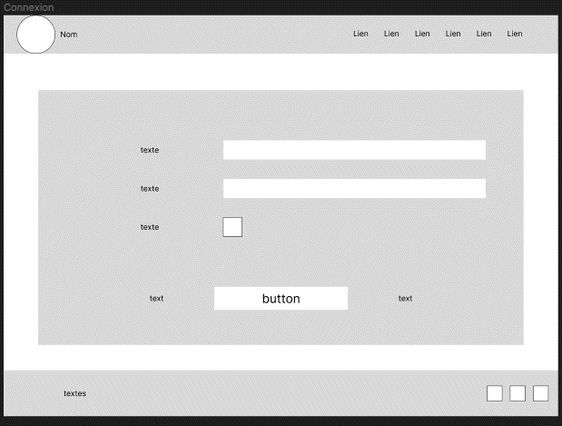

Annexe 5.2 : Identité Visuelle

Annexe 5.2.0 : Logo


Annexe 5.2.1 : Palette de couleurs

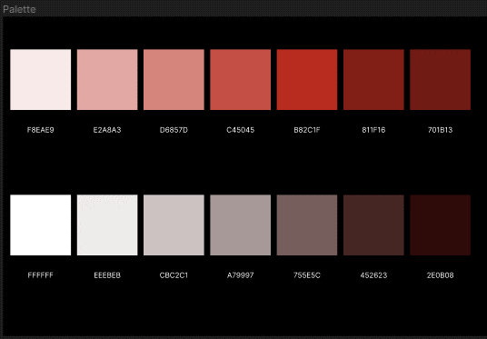

Annexe 5.2.2 : Polices

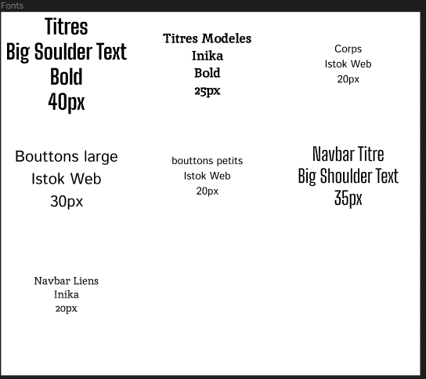

Annexe 5.3 : Maquette

Annexe 5.3.1 : Page d’accueil

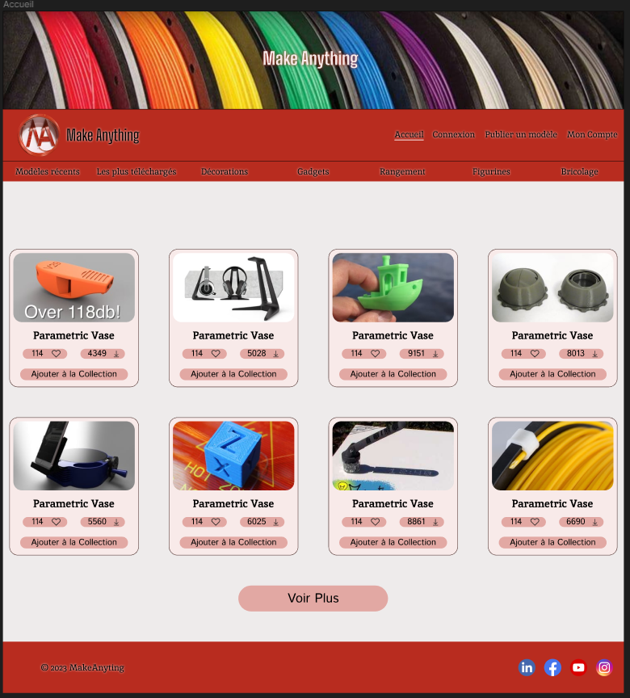

Annexe 5.3.2 : Page de modèle

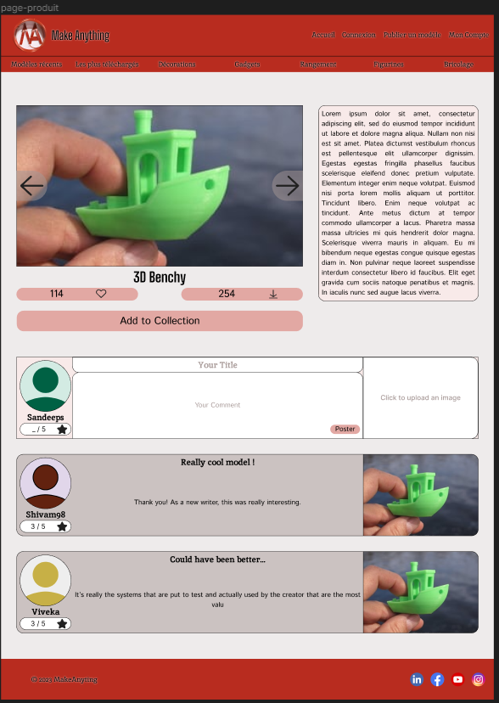

Annexe 5.3.3 : Page de publication de modèle

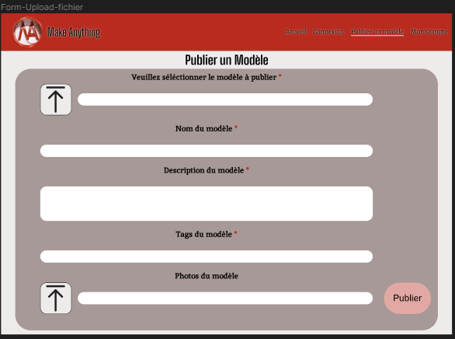

Annexe 5.3.4 : Page de création de compte

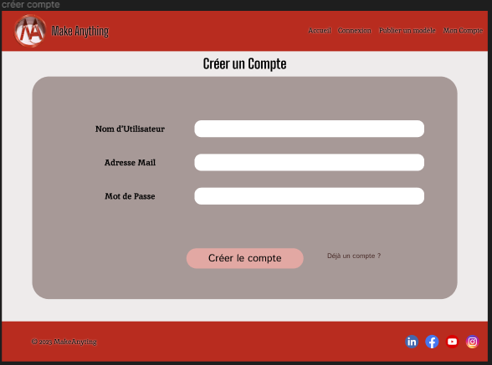

Annexe 5.3.5 : Page de connexion

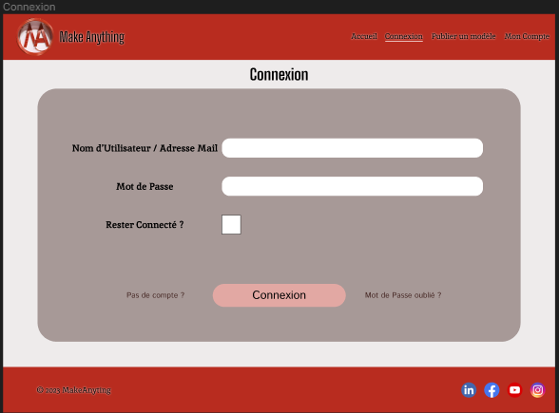

Annexe 6 : Réalisation

Annexe 6.1 : L’application

Annexe 6.1.1 : Page d’Accueil
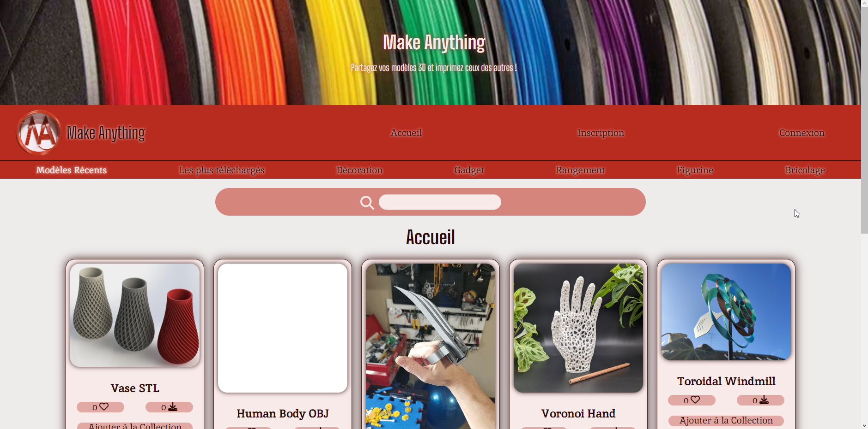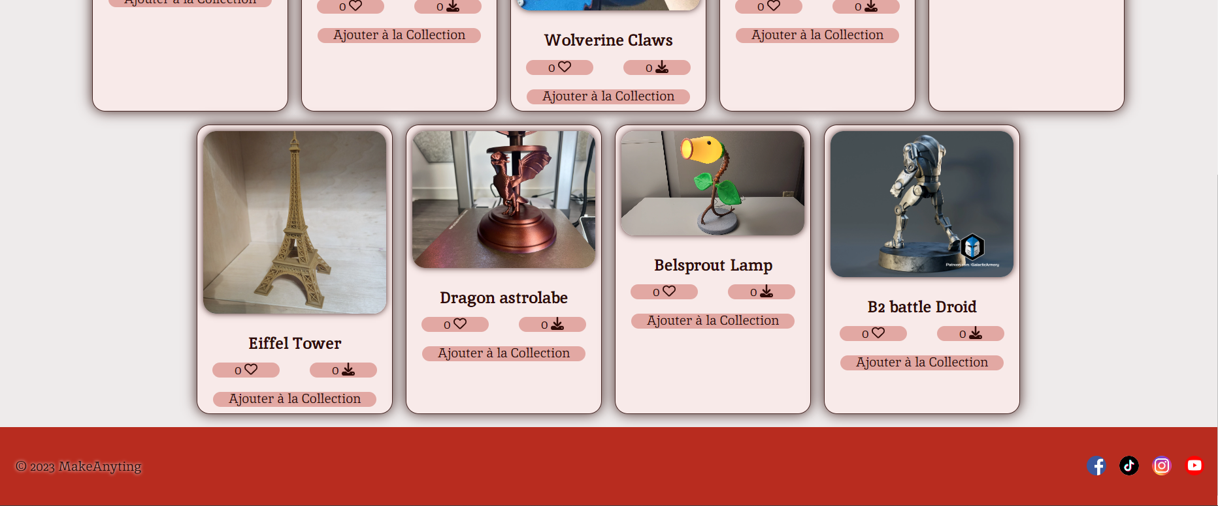

Version mobile :
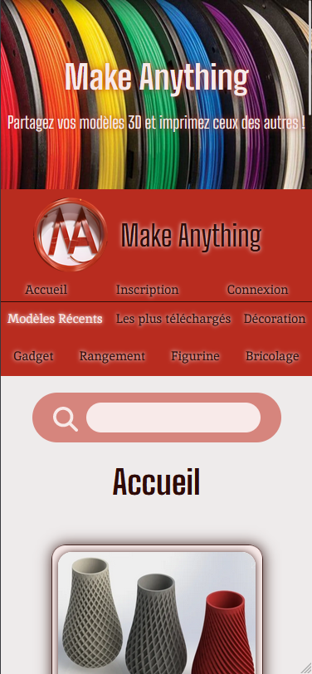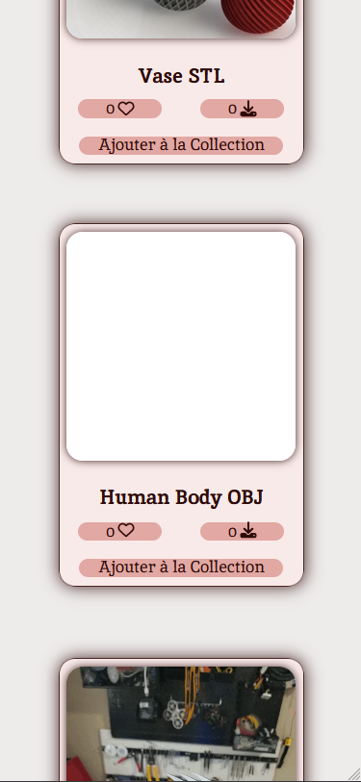

Annexe 6.1.2 : Page d’Inscription

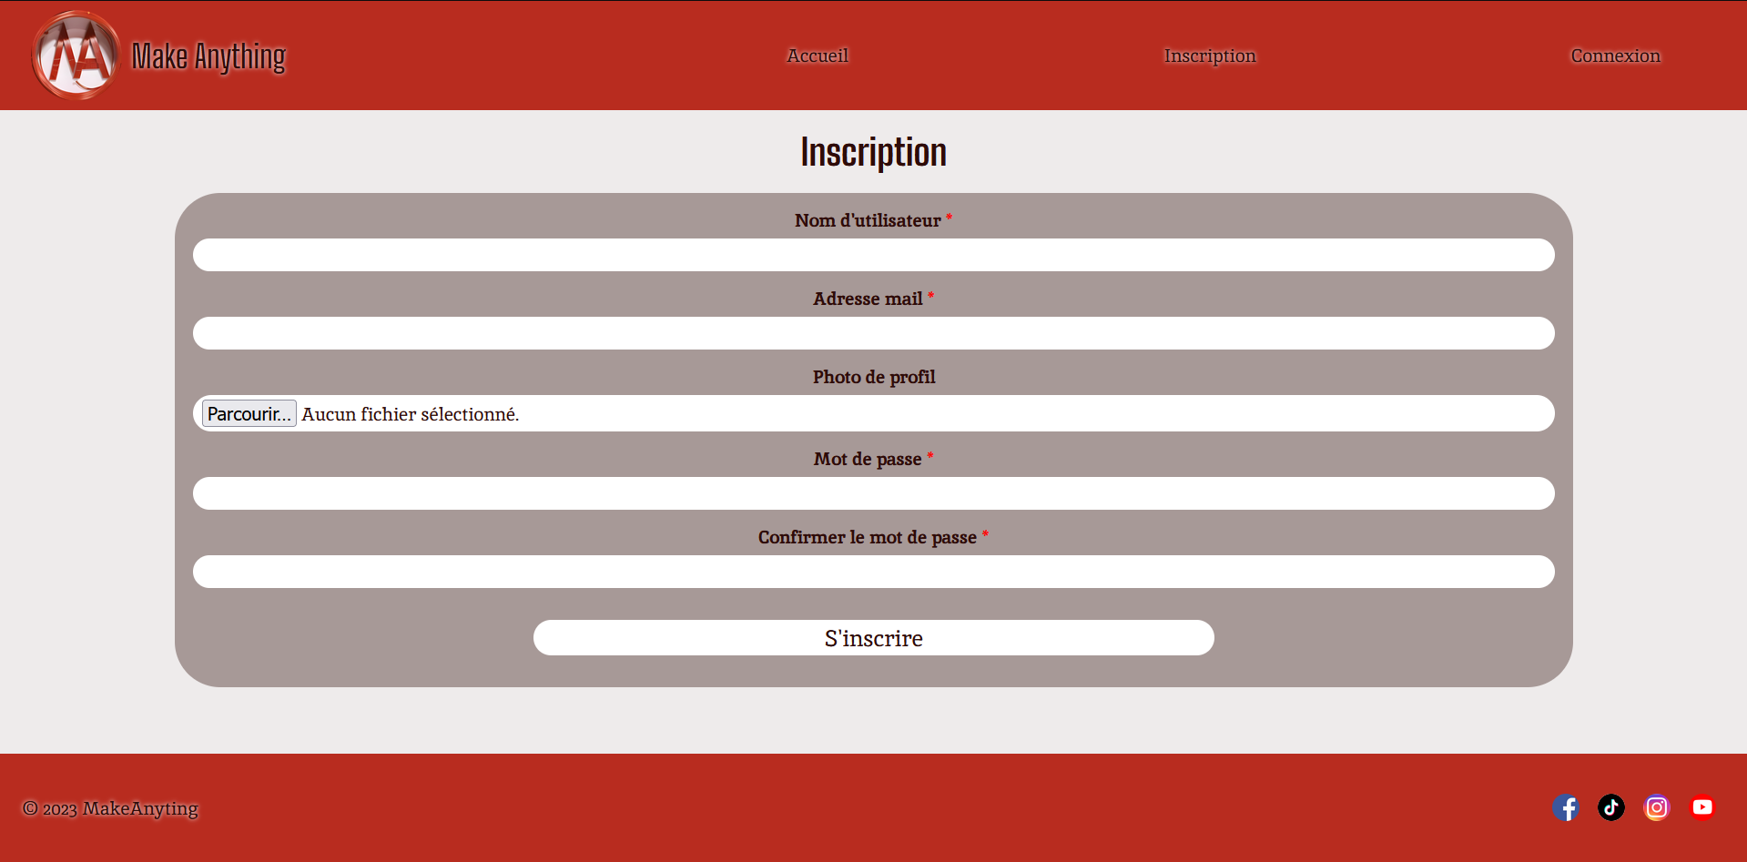

Annexe 6.1.3 : Page de Connexion

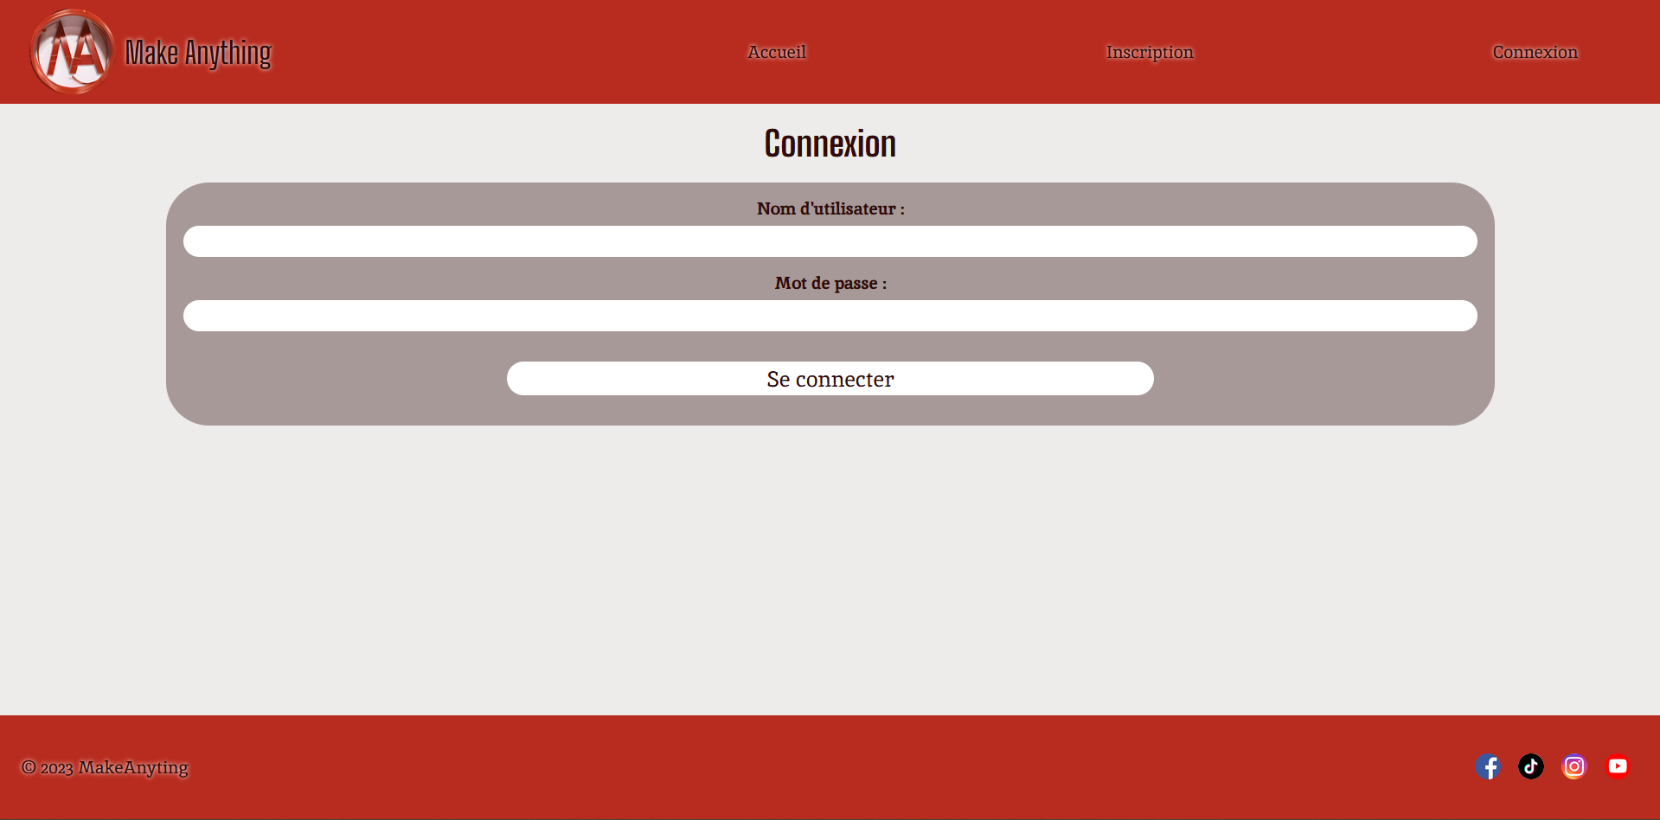

Annexe 6.1.4 : Page mon Compte
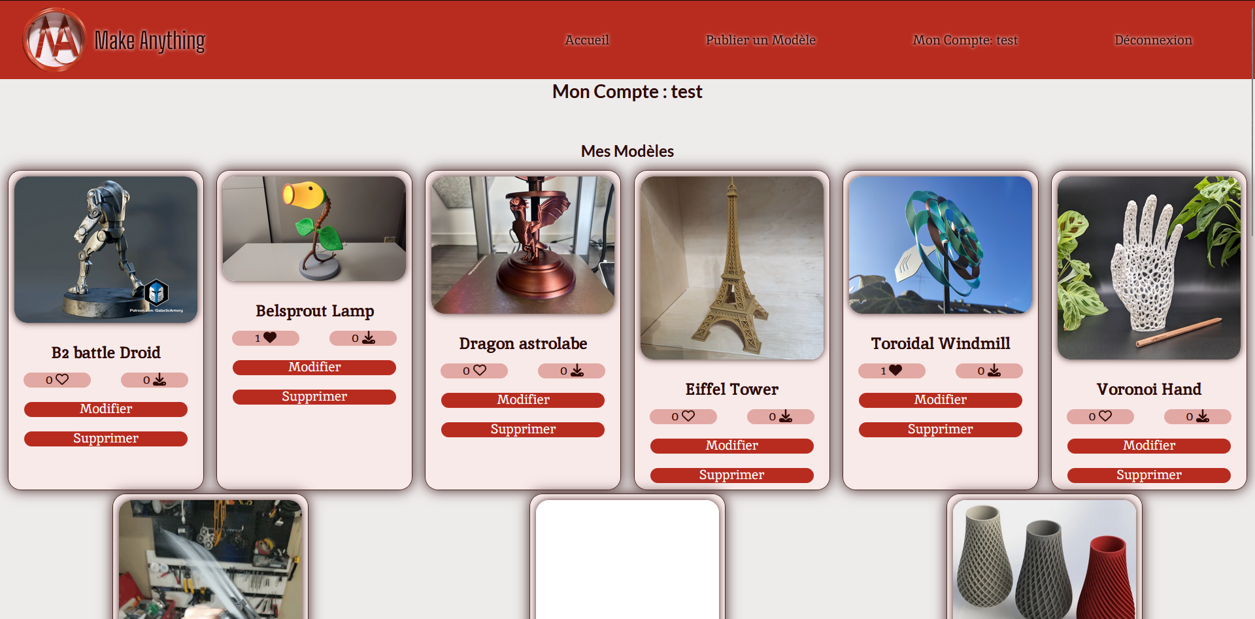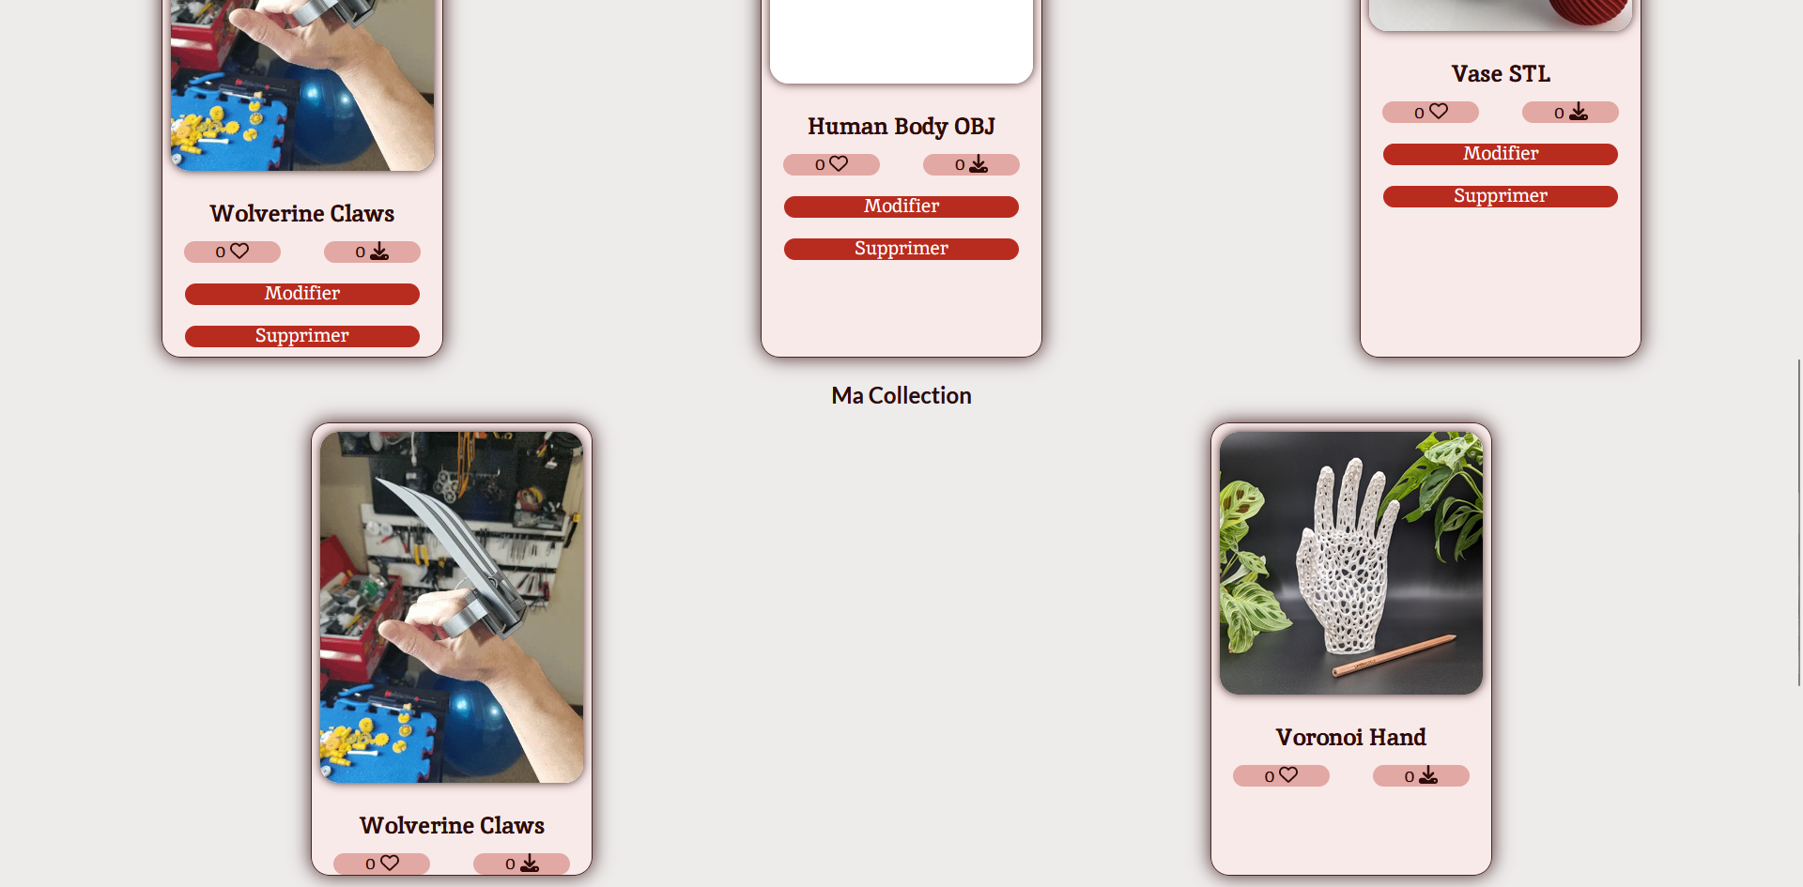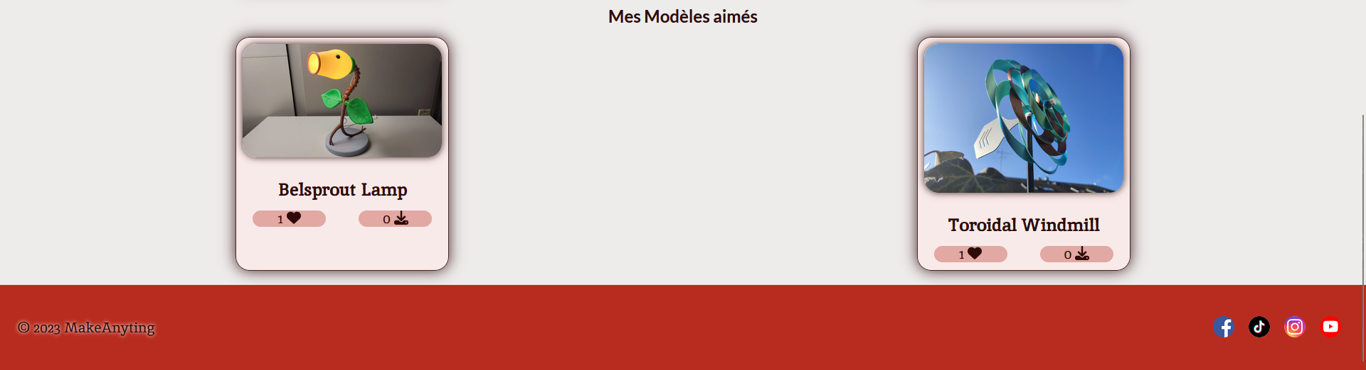

Annexe 6.1.5 : Page de publication de modèle
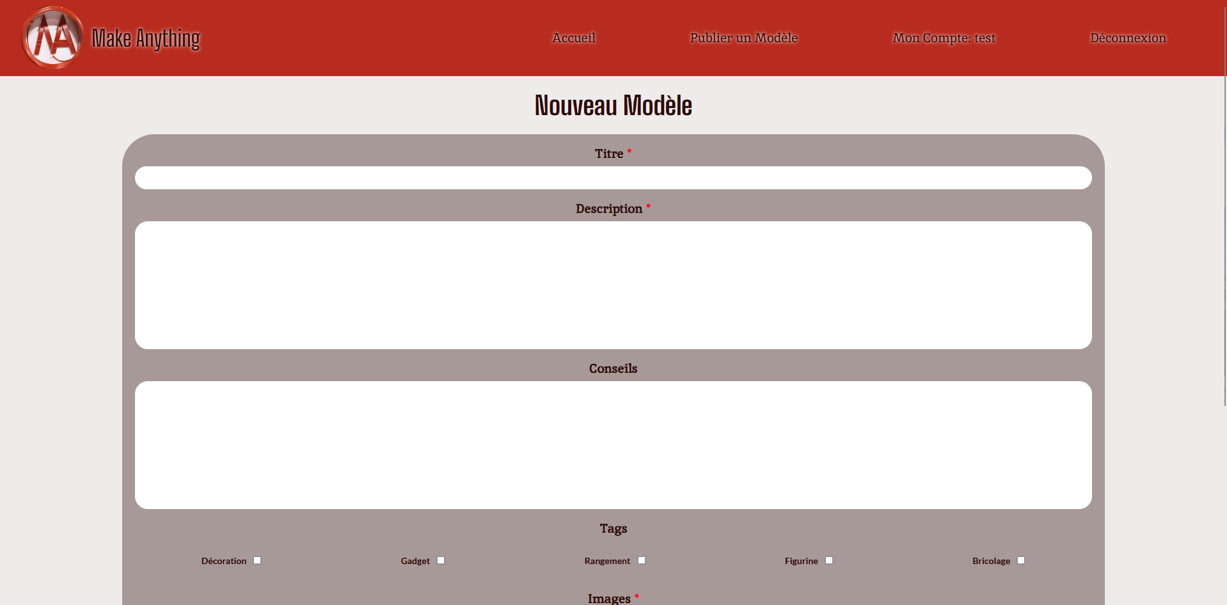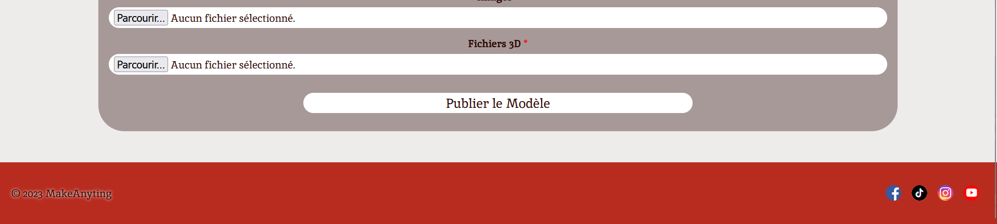

Annexe 6.1.6 : Page de Modèle
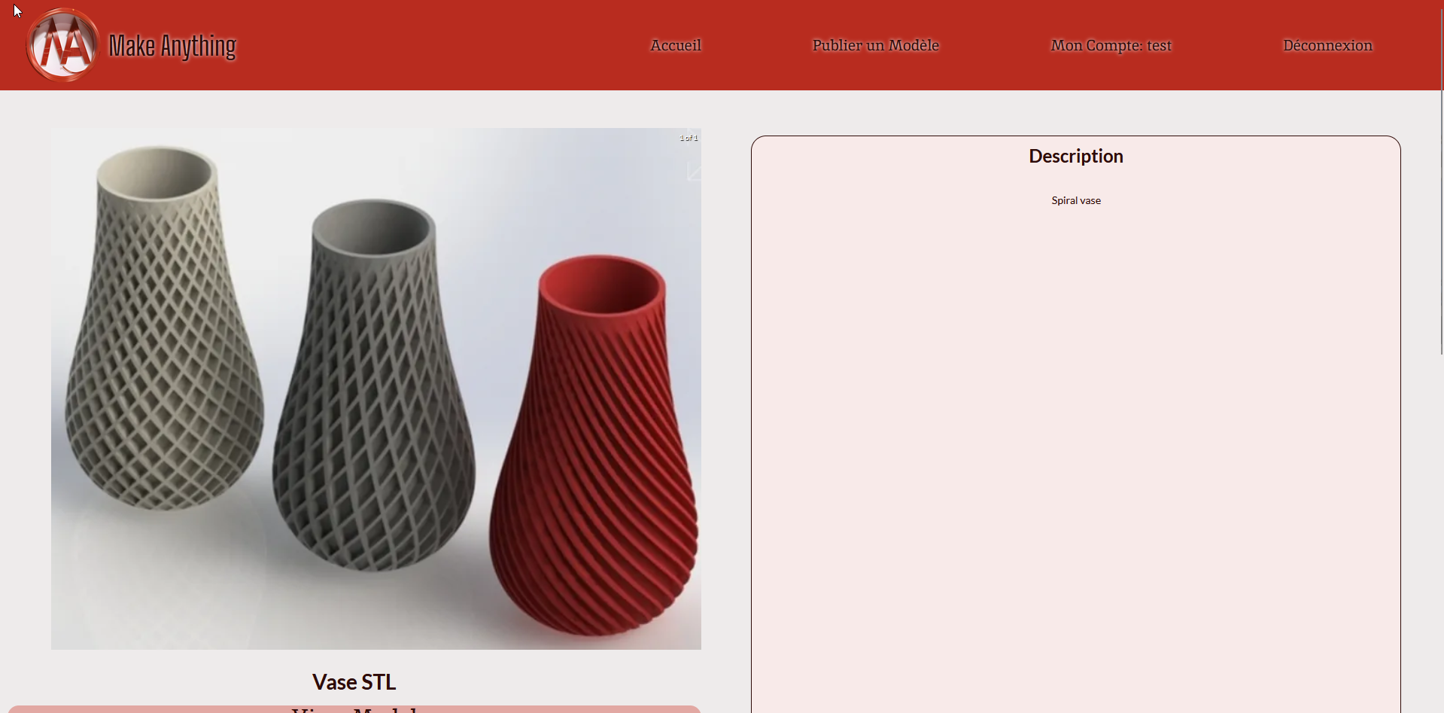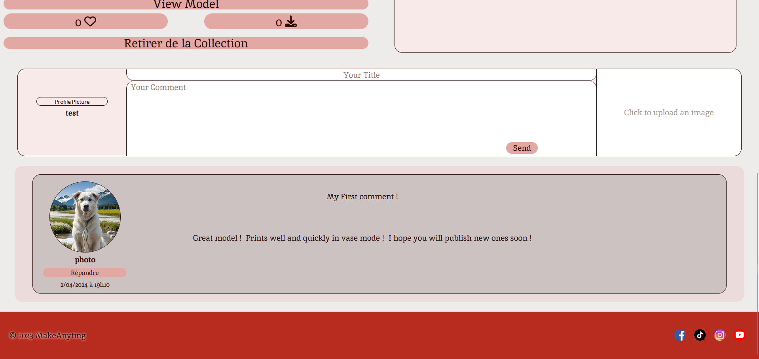

Annexe 6.1.7 : Page de modification de modèle
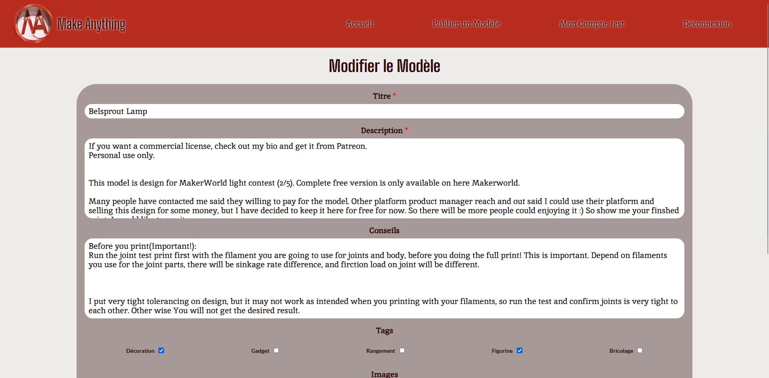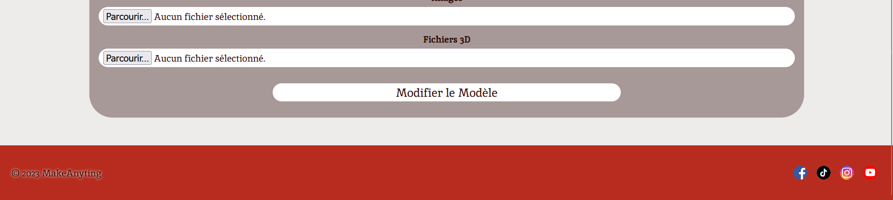

Annexe 6.1.8 : Page réponse au commentaire
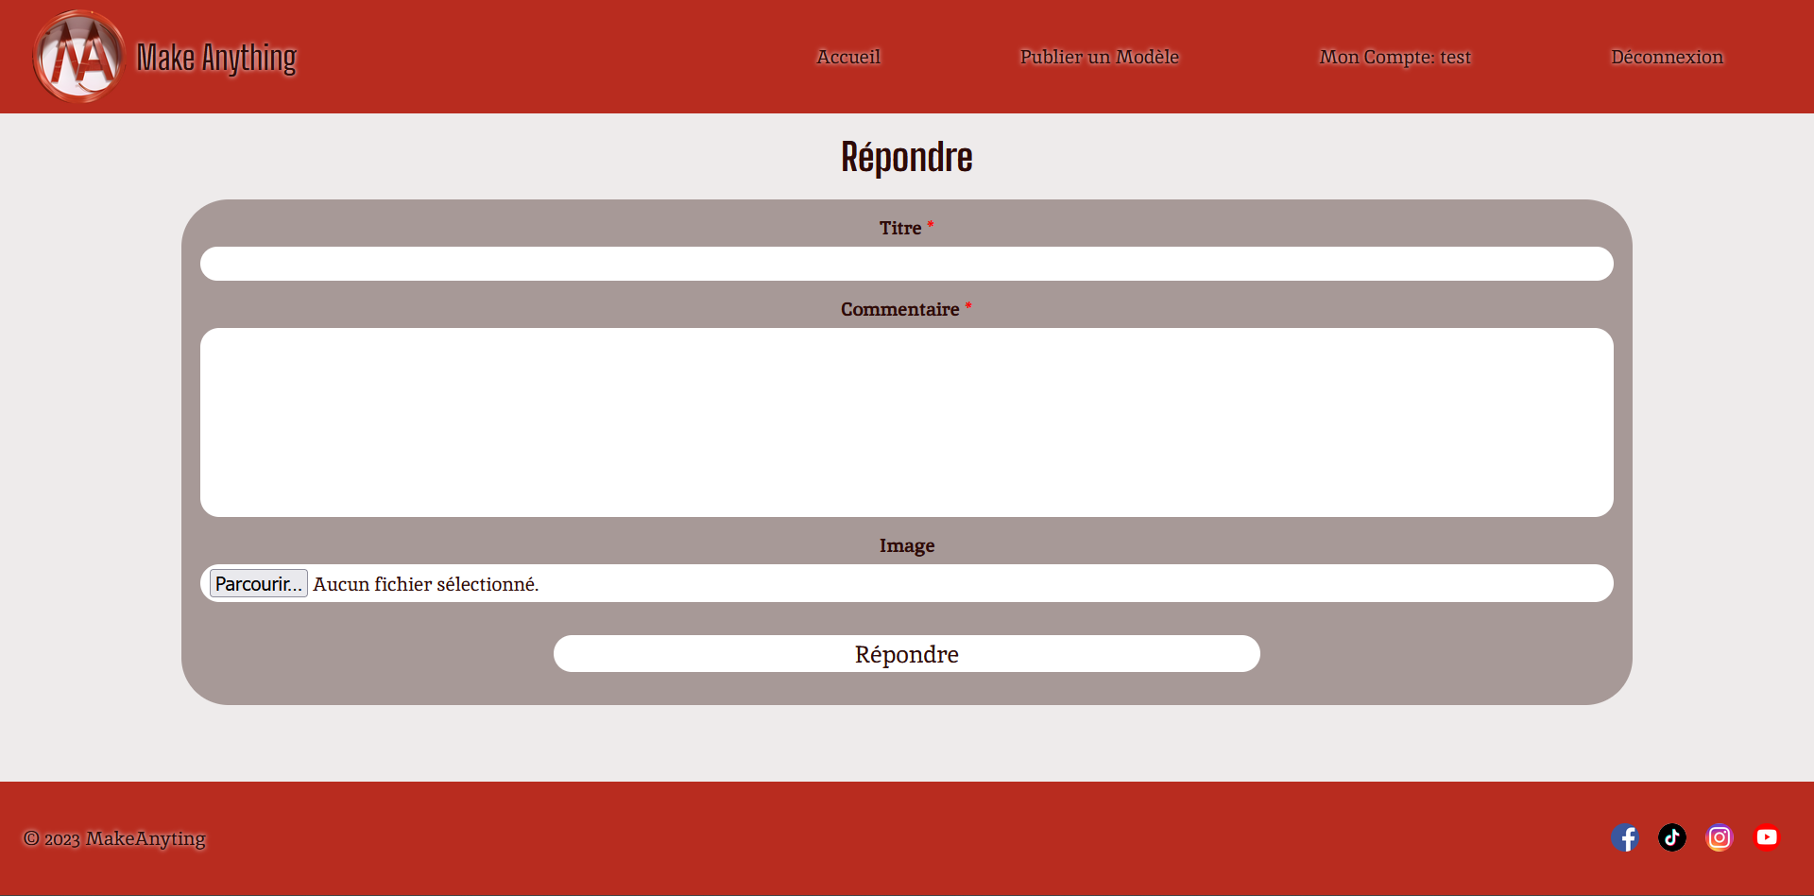

Annexe 6.1.9 : Page modification de commentaire
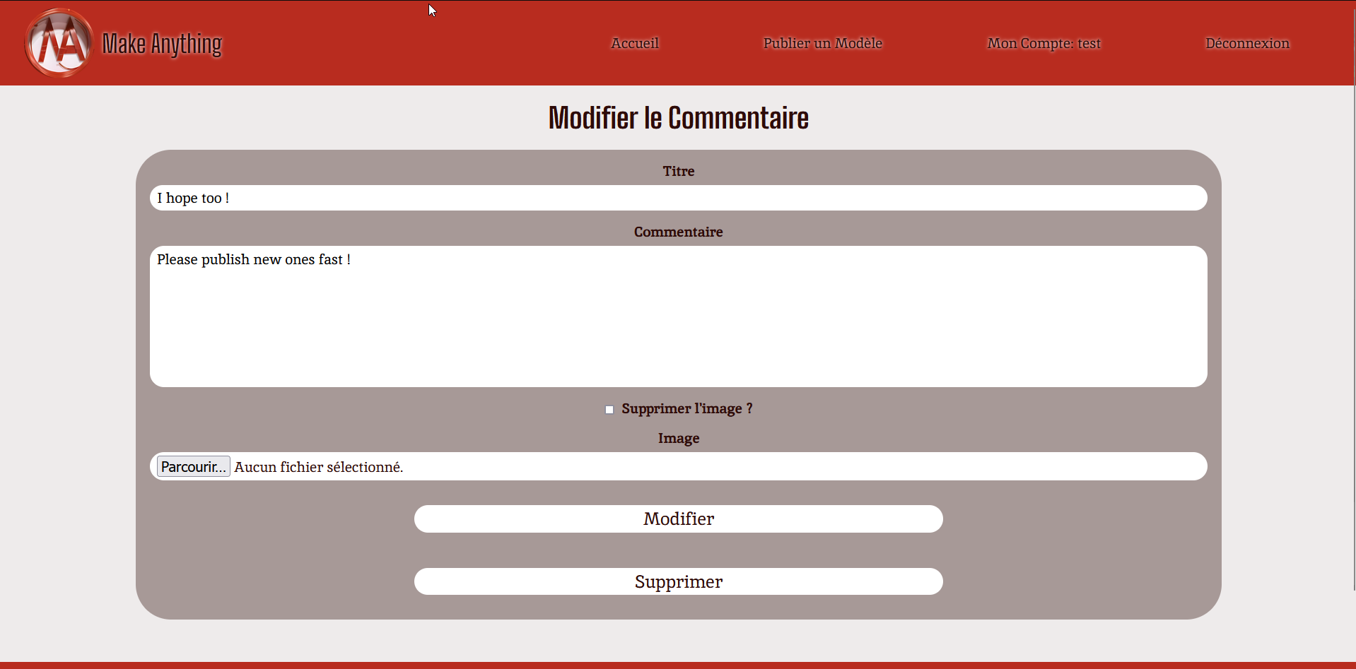

Annexe 6.2 : Tests

Annexe 6.2.1 : Pipeline GitLab et Gitlab-ci.yml
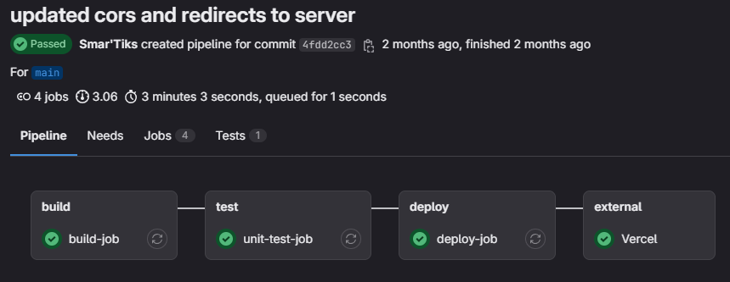
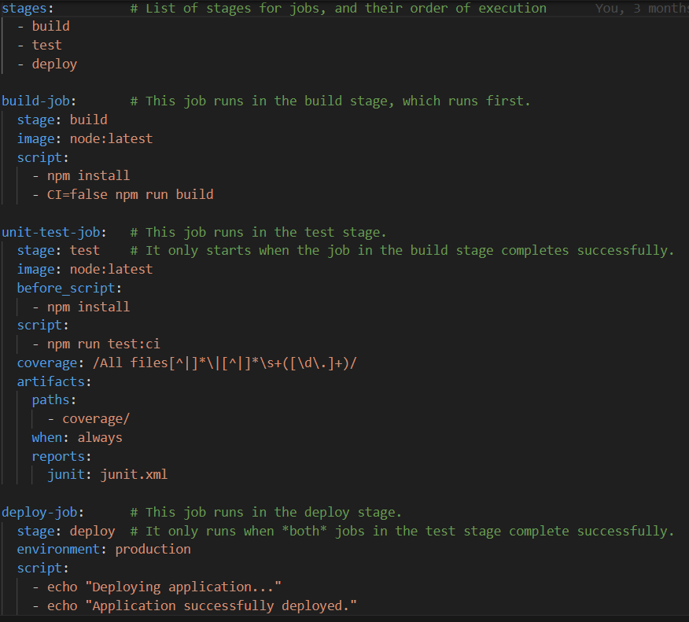

Annexe 6.3 : Sécurité

Annexe 6.3.1 : Too busy
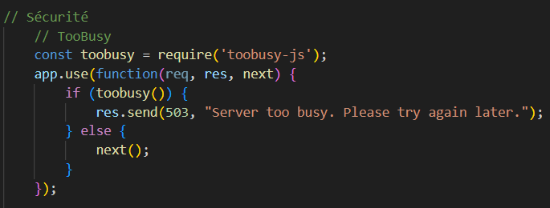

Annexe 6.3.2 : Helmet
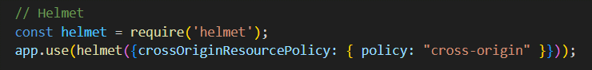

Annexe 6.3.3 : HPP

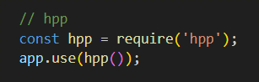

Annexe 6.3.4 : Captcha
